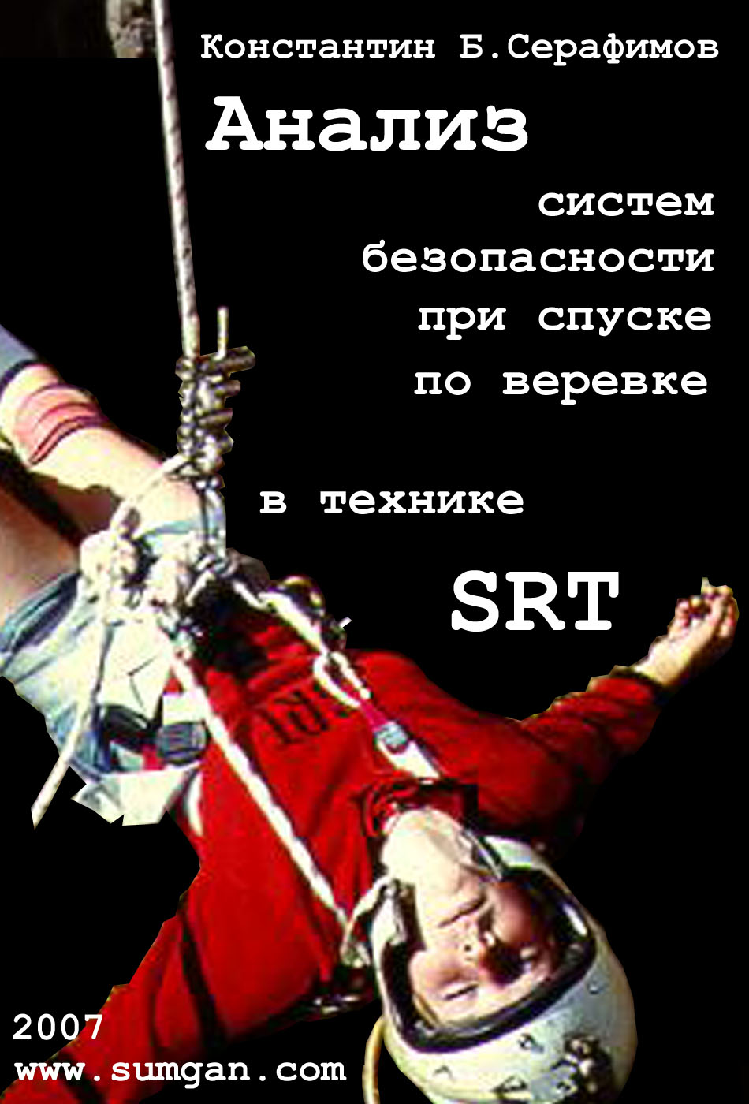

Анализ системы безопасности
при спуске по веревке в технике SRT

Konstantin B.Serafimov
3 июня 2007 года
www.sumgan.com

Эта работа является первой из четырех, посвященных системе безопасности при спуске по веревке:

1 часть: "Анализ системы безопасности при спуске по веревке в технике SRT", 2007 год - http://www.sumgan.com/srt/descriptions/Analiz-270619.htm,
2 часть: "Самостраховка при спуске по веревке: "Идеальная Формула - 1". Мировая история", 2007 год - http://www.sumgan.com/srt/descriptions/Samostrah.htm
3 часть: "Самостраховка при спуске по веревке: "Формула - Рефлекс". Мировая история, 2007 год - http://www.sumgan.com/srt/descriptions/Reflex.htm
4 часть: "Самостраховка при спуске по веревке: Фактор падения в технике SRT", 2007 год - http://www.sumgan.com/srt/descriptions/Faktor.htm

Оглавление

1. Падения при спуске - причины

1.1. Проблема контроля

1.2. Отказ спускового устройства
1.2.1. Неправильная подготовка устройства к спуску
1.2.2. "Потеря трения"
1.2.2.1. В результате неожиданного снижения коэффициента трения
1.2.2.2. В результате неправильного управления
1.2.2.3. В результате изменения геометрии прилегания веревки
1.2.2.4. В результате неожиданного увеличения скорости спуска
1.2.3. Разрушение самого ФСУ

1.3. Отказ или поломка подвески
1.3.1. Открывание или поломка коннектора
1.3.2. Разрушение присоединительного звена беседки

1.4. Выводы по разделу

2. Критерии надежности системы безопасности спуска

3. Критериальный анализ - Решение А: Достижение гарантирующей надежности
единственного присоединения к веревке

3.1. Беседка

3.2. Присоединительное звено или место подвески
3.2.1. Износ тканевых петель
3.2.2. Скрытая проблема замка спелеологических беседок

3.3. Коннектор ФСУ
3.3.1. Карабины
3.3.2. Мэйлон рапиды

3.4. Спусковое устройство
3.4.1. Критерий 1: Мгновенная остановка при потере контроля
3.4.1.1. Принцип клиновой щели
3.4.1.2. Принцип фрикциона-эксцентрика (Stop Bobbins)
3.4.1.3. Принцип плавающего фрикциона (Poly Bollards)
3.4.2. Критерий 2: Однозначность подготовки к работе
3.4.3. Критерий 3: Стабильность торможения

3.5. Выводы по разделу "Решение А: Достижение гарантирующей надежности
единственного присоединения к веревке"

4. Критериальный анализ - Решение Б:
Дублирование или самостраховка при спуске

4.1 Дублирование - Беседка

4.2. Дублирование присоединительного звена
4.2.1. Дублирование мягких присоединительных звеньев
4.2.1.1. Определение для подвески каждого из видов снаряжения
специального места на беседке
4.2.1.2. Отказ от единой фиксированной точки подвески
4.2.1.3. Дублирование вшитых металлических колец
4.2.1.4. Дублирование разъемного присоединительного звена
4.2.2. Оптимальная спелео беседка
4.2.2.1. Удобство одевания
4.2.2.2. Удобство размещения снаряжения
4.2.2.3. Возможность оперативного пристегивания
4.2.2.4. Максимальное понижение точки подвески
4.2.2.5. Уменьшение числа необходимых коннекторов
4.2.3. Выводы по разделу

4.3. Дублирование коннектора спускового устройства
4.3.1. Прямое дублирование
или применение двух коннекторов вместо одного
4.3.2. Непрямое дублирование или
применение отдельной линии присоединения к веревке

4.4. Выводы по разделу "Решение Б:
Дублирование или самостраховка при спуске

Вместо заключения

Литература

На обложке Алина Гаузштейн, Усть-Каменогорск,
фото Константин Б.Серафимов.

Анализ системы безопасности
при спуске по веревке в технике SRT

1. Падения при спуске - причины

Спуск по веревке - обязательный элемент любой вертикальной техники. Самый легкий и приятный из всех направлений движения по веревке, спуск объективно наиболее опасен. Именно при спуске происходит львиная доля аварий, связанных с неконтролируемым падением вдоль веревки, и международная статистика несчастных случаев тому подтверждение.
Говоря об опасности спуска по веревке, я определяю три объективно существующих ее источника:

1) Угроза потери веревки контролирующей рукой - самая главная и вероятная опасность.

2) Отказ спускового устройства в результате ошибочных действий, изменения условий спуска, поломки.

3) Отказ или разрушение подвески спускового устройства к беседке.

Все остальные потенциальные опасности не имеют столь неизбежно печального исхода как перечисленные и не связаны со спуском как таковым.
Например, страх перед обрывом веревки - наиболее распространен среди начинающих, не знающих еще, чего надо реально бояться. Но падений по этой причине в порядки раз меньше, чем падений вдоль целехонькой веревки. Предупреждение опасности разрушения веревки лежит в области техники навески и ухода за веревкой, и лишь самую малость - в технике спуска, и то только в случаях ультра-легкой SRT или случайно возникшей необходимости спуститься по предельно изношенной веревке. Даже и не знаю - зачем.
Опасность попадания волос и одежды в спусковое устройство не приводит к падению. Упасть можно только в результате неграмотного выхода из этой ситуации и опять же - из-за потери контроля над рапелью.
При подъеме нас одновременно или попеременно удерживают минимум два пристегнутых к веревке зажима. Каждый из них независимо от другого присоединен к беседке, и поломка или сбой в работе любого - не критичны. Если мы не используем самостраховку, на спуске у нас нет второго эшелона обороны: любая проблема со спусковым устройством, его подвеской или с контролирующей рукой - смертельно опасны.

Рассмотрим эти источники опасности при спуске более внимательно.

1.1. Проблема контроля

Проблема контроля возникает из-за непрерывного характера спуска и необходимости удерживать рукой входящую в ФСУ (фрикционное спусковое устройство) ветку веревки, создавая необходимое для нормальной скорости спуска ее натяжение. Стоит на мгновение отпустить веревку ниже ФСУ, и трение в нем практически пропадает, после чего закономерно следует падение (Рис.1).

Все попытки создать спусковое устройство, не требующее контроля над входящей ветвью, пока не привели к успеху. Во всяком случае, для работы в полевых условиях таких устройств не существует.
Поймать упущенную веревку не удается никому. По крайней мере, мне такие случаи неизвестны.

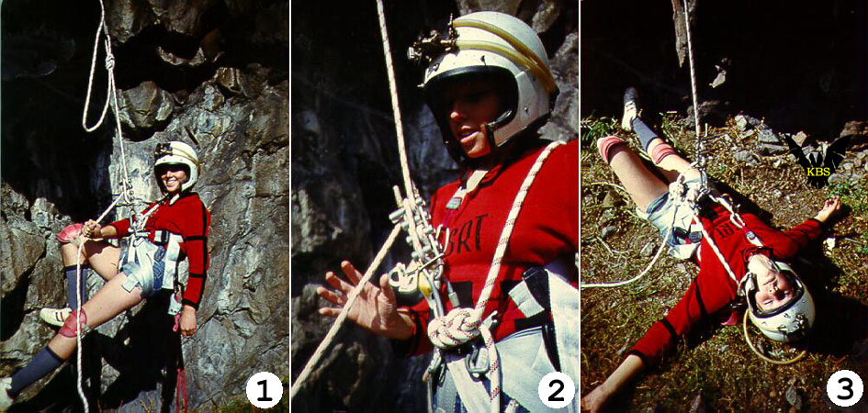

Рис.1. Кадры из учебного фильма клуба "Сумган", в кадре Алина Гаузштейн, 1987 год
1 - спуск без самостраховки,
2 - потеря тормозящей рукой контроля над спуском,
3 - закономерный итог - падение.

Самое печальное, что упустить рапель может каждый из нас, вне зависимости от квалификации и тренированности, хотя, конечно, у новичка шансов неизмеримо больше. Но и над мастером всегда висит вероятность одного из следующих происшествий:

1) Травма контролирующей руки в результате случайного удара камешка по пальцам или в нервные центры локтя, а также неудачная встреча скалы локтем, вызывающая мгновенное онемение кисти. Думаю, каждый хоть раз в жизни с этим сталкивался не на вертикали. Мне - приходилось.

2) Потеря сознания - даже кратковременная, в результате травмы или по иным причинам.

3) Ошибка - случайное отпускание рапели в кажущейся безобидной ситуации.
Самые распространенные ошибки следующие.
Первая ошибка - рефлекторная подстраховка тормозящей рукой от удара в стену при неожиданном маятнике - с непроизвольным отпусканием рапели.
Вторая ошибка - перенос веса на незафиксированное спусковое устройство в начале спуска. Это происходит после отстегивания короткого уса самостраховки от основного или промежуточного закрепления или при переходе через узел.

В силу своей инструкторско-преподавательской работы мог наблюдать эти случаи достаточно часто. Несмотря на то, что хожу по отвесам много лет, могу припомнить и у себя пару-тройку случаев, когда сам потом не мог понять, почему вдруг оперся в скалу тормозящей рукой, выпустив веревку. Обходилось только потому, что либо не успел нагрузить, либо не успел полностью вывести рапель из фиксации в рэке. Конечно, я всегда хожу с самостраховкой, но контроль я все-таки терял. И не я один. Вот сообщение Виктора Комарова в "Спелеорассылке" ():

"18 июня 2005 года во время навески произошёл несчастный случай со смертельным исходом с очень опытным французским спелеологом в пещере Пот-2 на массиве Веркор (Pot 2, Vercors, France). Эта пещера представляет один большой колодец глубиной 319 метров.
После перестёжки на глубине примерно -110 метров лидирующий спелеолог стал спускаться по спущенной вниз 200 метровой 8-миллиметровой верёвке. Примерно через 20 метров спуска произошла потеря контроля над ним. При падении падающий ударялся о стены колодца, пока не был остановлен на глубине примерно -270 метров из-за попадания в спусковое устройство (descender Petzl Simple) узла верёвки образовавшегося при её запутывании. Десандёр деформировался, но остановил падение и выдержал нагрузку".

К сожалению, после падения более 150 м это уже не имело значения...

Вывод: Никто из нас не заговорен от ошибки, она всегда возможна.

1.2. Отказ спускового устройства

На практике отказ спускового устройства встречается реже, чем потеря контроля отпусканием рапели, но является причиной немалой части аварий на спуске. Отказ может быть вызван несколькими причинами и очень зависит от того, какое спусковое устройство мы используем, так как каждое имеет свои причины и степень вероятности отказа. В этом перечне печальными лидерами являются боббины по причине целого перечня конструктивных недостатков, которые я подробно рассмотрел в работе "Современное состояние SRT - мое видение", 2006 год.

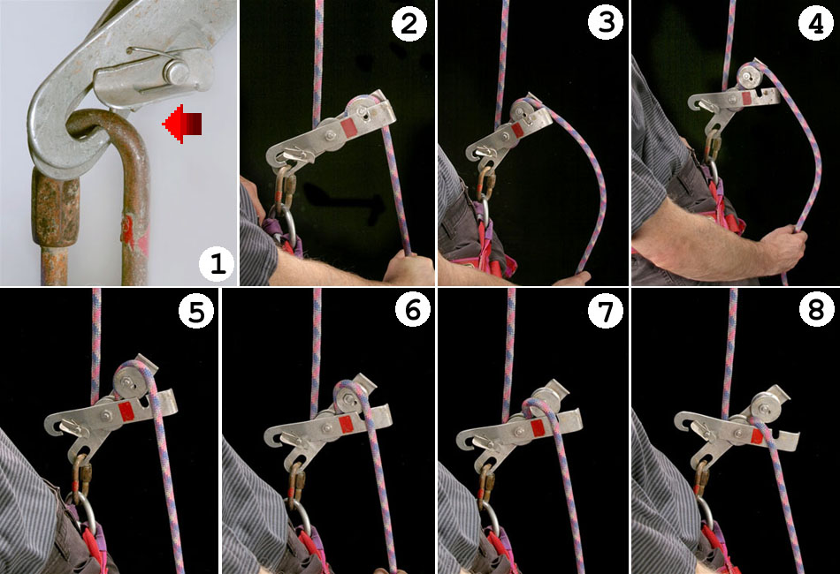

Рис.2 Отказ спускового устройства из-за неправильной подготовки его к спуску
1 - Неполное закрытие обоймы боббины типа "Simple" фирмы "Petzl",
2-8 - стадии отсоединения боббины от рапели
(photos by Laura Maish from Andrea Futrell & Bill Storage "Lori Cori Cave Accident Analysis", 2004)

Среди возможных вариантов отказа нас в первую очередь интересуют те, что влекут за собой падение, хотя зависнуть под струей воды из-за нежелания ФСУ ехать по вдруг ставшей менее скользкой веревке - тоже чревато большими неприятностями. Но падение в этом перечне наиболее опасно.

Известный северо-американский кейвер Гордон Биркхаймер пишет:

"Опыт диктует следующее общее правило: если вы находитесь более чем в 40 футах над землей, и вы выпустили веревку, гравитация обеспечит конечный удар, который станет причиной оглашении вашего завещания".
Итак, какие же варианты отказа известны.

1.2.1. Неправильная подготовка устройства к спуску

В перечне аварий по этой причине с большим отрывом лидируют боббины. Самый яркий пример ошибок при подготовке к спуску - аварии из-за неполного закрытия обоймы этих ФСУ, приводящие к полному отстегиванию его от веревки в процессе спуска с последующим падением.
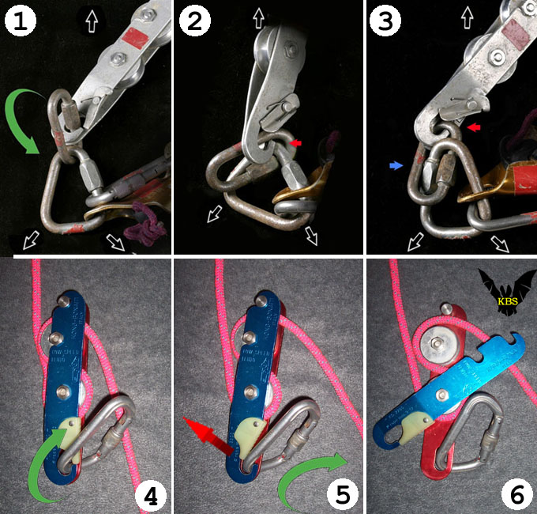
Два случая в 2003 году - тяжелые травмы Александра Кабанихина при падении в пещере Крубера 23 августа и гибель опытного американского спелеолога Дика Грэхэма (Dick Graham) 27 сентября в пещере Lori Cori Cave, - убедительные примеры объективно существующей опасности этого рода (Рис.2). Оба случая и анализ причин происшествия описаны в моей статье "Внимание - недозакрытая боббина!", 2006 год.
Падение по этой причине неизбежно, если не пользоваться отдельной, независимой от спускового устройства, самостраховкой.

Подчеркну это - отдельной от спускового устройства, независимо связывающей нашу подвесную систему с рапелью.
И такие падения повторяются с печальной периодичностью.

Рис.3. Раскрытие корпуса боббины во время спуска:
1-3 - из-за неправильно вставшего мэйлон рапида (photos by Laura Maish from Andrea Futrell & Bill Storage "Lori Cori Cave Accident Analysis", 2004)
4-6 - из-за поворота карабина (зеленая стрелка) с давлением на пластиковую защелку (красная стрелка ее движения) с последующим "выстреливанием" подвижной половинки обоймы на открывание.

Принципиально возможны две причины отказа боббины с последующим отделением ее от рапели:

1) Неполное закрытие корпуса в момент пристегивания к веревке (см. Рис.2).

2) Открывание корпуса по ходу спуска карабином или мэйлон рапидом - неправильно вставшим при старте и затем развернувшимся при изменении направления нагрузки (Рис.3).

1.2.2. "Потеря трения"

"Потерей трения" я называю резкое неожиданное уменьшение силы торможения в спусковом устройстве по ходу спуска, приводящее к падению вдоль веревки даже на встегнутом в нее ФСУ. Этому существует несколько причин.

1.2.2.1. В результате неожиданного снижения коэффициента трения

Впервые с этим явлением я столкнулся зимой 1978 года, когда при спуске по Центральной шахте на Нижний ярус Кутук-Сумгана неожиданно попал на участок обледенелой веревки и "сквозанул" на своей рогатке чуть ли не до самого дна, чудом притормозив метра за два. Страхующий то ли не ожидал от меня такой прыти, то ли напротив думал, что я так тороплюсь, но никак не препятствовал моему полету. Но обошлось. Это было еще до SRT.

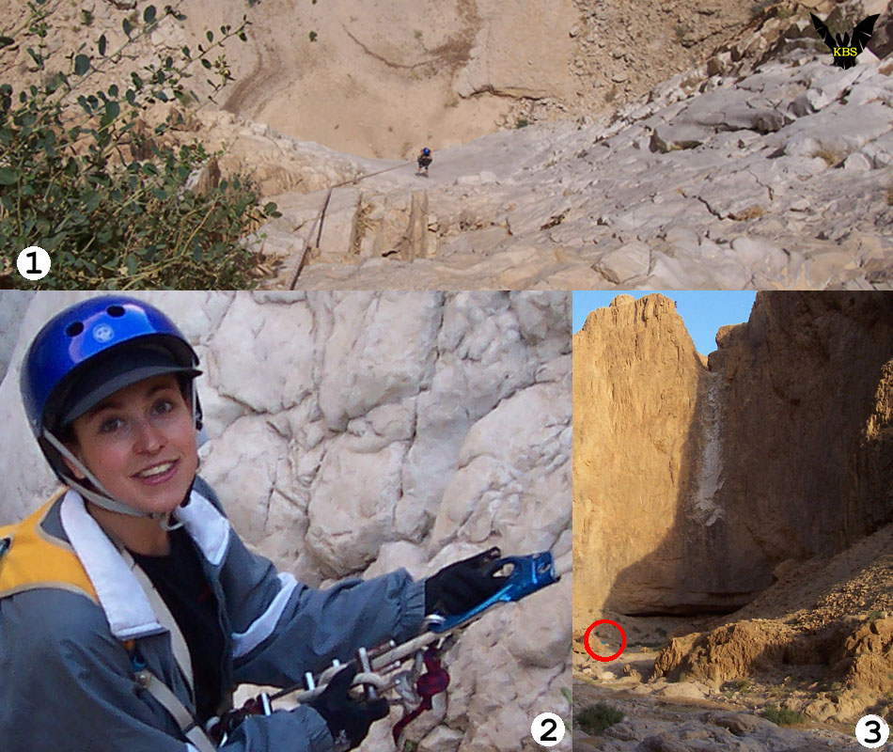

Рис.4. 120-метровый отвес каньона Нахаль Хацацон, Израиль
1 - В начале спуска по верхней 70-метровой части - "белое пятно" лотка
2 - Ника Слоник в одном из каньонов Израиля,
3 - Вид на отвес из каньона у его подножия (в кружке наш палаточный лагерь).

Последний известный мне случай из той же группы произошел в 2005 году в Израиле с моей ученицей в азах вертикальной техники, ныне доктором наук из Швейцарии, известной среди друзей под милым ником Слоник. Их группа шла по каньону ручья Хацацон, известному своим великолепным 120-метровым отвесом (Рис.4) Специально для этого отвеса была куплена 130-метровая веревка одним концом - иначе сдернуть навеску за собой становится проблематичным. Веревку распаковали перед отвесом, навесили, и Слоник пошла на спуск первой.

"Я нарушила все, что вы нам говорили! - смущенно улыбалась она потом, рассказывая мне об этом своем спуске. - Ведь знала, что так не надо делать!"

Вместо спускового устройства - "Reverso", вместо самостраховки - "Прусик" с двумя витками. Группа состояла из скалолазов, и другое снаряжение просто не признавалось. Слоник вышла на перегиб склона и начала спуск. И только тут поняла, что новая веревка страшно скользкая! Но поначалу вес рапели - без малого 8 кг, помогал контролирующей руке удерживать скорость в нормальных пределах.
Первые 70 метров спуска идут вдоль почти вертикального великолепного скального зеркала (белый лоток на Рис.4), последние 50 - в чистом висе под грандиозным навесом.
По мере того, как веревка ниже спускового устройства оставалась короче, вес ее снижался. Вдобавок ко всему, Слоник была без перчаток. И если "Азиан-рэк", например, позволяет такие вольности, то "Реверсо" - нет.
Когда Слоник поняла, что не в силах тормозить и практически падает, она отпустила схватывающий, попытавшись зависнуть на самостраховке. Но схватывающий... не сработал! Ведь он был из 2-х витков, что для самостраховки недопустимо. И падение продолжалось.
Девушку спас узел - пропущенный при разматывании бухты или случайно завязавшийся при полете веревки. И то, что при другом стечении обстоятельств вызвало бы обоснованные проклятия, в этот раз стало Чудом, остановившим падение. Что стоило завершить спуск с обожженными пальцами, как-то перестегнувшись через узел, можно только представить... Но Слоник всегда отличалась спортивностью, силой воли и умением собираться. И я просто счастлив, что все так здорово обошлось.

Совершенно новая веревка всегда будто намылена, и к этому надо быть готовым. Может быть, в Пот-2 тоже была новая веревка? Только узел уже не помог.

1.2.2.2. В результате неправильного управления

Потеря трения в результате неправильного управления спусковым устройством тоже довольно распространенная ошибка.
В их числе аварии среди пользователей классической северо-американской рэппл-рэк (rappel-rack) - в результате потери двух перекладин вместо одной при неумелом маневре перекладинами (Рис.5).

Аварии, связанные с ошибкой управления перекладинами, упоминаются в статье известного северо-американского спелеолога Брюса Смита "Самостраховка Френч Врап" (Bruce W. Smith, "French Wrap Self-Belay", 2005). Смит обращает внимание на то, что рекламируемый способ самостраховки сам в свою очередь становится источником опасности для использующих классический американский рэппл-рэк, так как не дает поменять руку и бедро при манипуляциях перекладинами. Смит также высказывает предположение, что именно ограничения в управлении рэком были вероятной причиной гибели раппеллера при спуске с Эль-Капитан в Йосемите а также Алексии Хэмптон (Alexia Hampton) в пещере Fern Cave's Surprise Pit.
Дело в том, что согласно правилам северо-американской техники спуска включение или выключение любой нижней перекладины должно сопровождаться сменой контролирующей руки, чтобы обеспечить правильное положение веревки (Рис.5). Если этого не сделать, то неправильное направление натяжения веревки неизбежно приведет к потере еще одной перекладины с возможным последующим падением. Хотя мне не очень понятно, почему нужно менять руку, когда можно просто придать рапели правильное направление натяжения той же рукой.

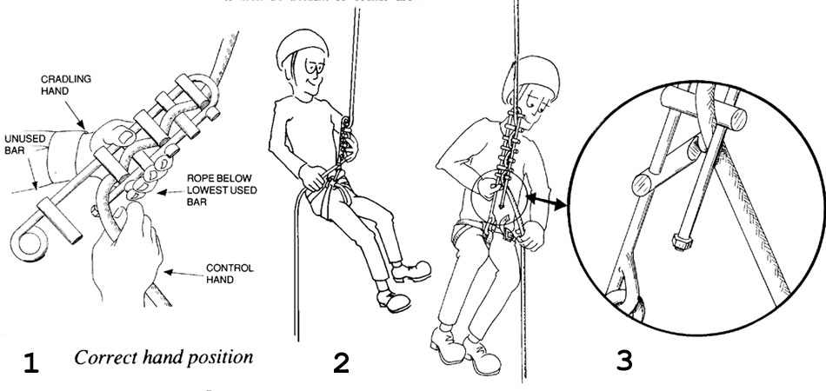

Рис.5. Управление классическим Rappel-Rack согласно северо-американской школе:
1 - положение рук при управлении спуском, надписи на рисунке:
Cradling hand - рука "рамы", сдвигающая и раздвигающая перекладины для дополнительного управления трением, Control hand - контролирующая, тормозящая рука, Unused bar - неиспользуемая перекладина, Rope below lowest used bar - веревка под самой нижней из используемых перекладин.
2 - положение рук при спуске, совершенно исключаемое Азиатской школой из-за работы с самостраховочным устройством, а также из-за опасности травмы руки пож "железом",
3 - манипулирование перекладинами по ходу спуска без остановки со сменой контролирующей руки и бедра.
(иллюстрации by Pandra Williams из книги "On Rope" by Allen Padgett and Bruce Smith, 1987)

Другая причина неожиданной потери трения связана с принудительной подачей веревки в спусковое устройство. Это приходится делать при избыточном трении, например, из-за излишней жесткости или веса веревки.
Американский спелеолог, модератор популярного сайта Caves.com - Vertical Discussion Group, Скотт Мак-Кри предупреждает об этом в статье "Опасность! Не "кормите" микро-рэк!", а если серьезно - "Не подавайте веревку в микро-рэк!".
На этот раз речь идет о спусковых устройствах микро-рэк (micro-rack), известных у нас как "решетка" или "лесенка" (Рис.6). Мак-Кри пишет:

"Я люблю мой микро-рэк. Он хорош для большинства вертикалей и хорошо работает с системой "Фрог". Однако в нем есть потенциальная опасность.
Она заключается в возможности неожиданно потерять две из четырех перекладин.
Это случается, когда трение слишком велико, и чтобы продвинуться, вам приходится подавать веревку в рэк. Это может привести к самопроизвольному выщелкиванию нижней перекладины.
Собственно, потерять перекладины во время подачи веревки можно на любом рэке, но проблема в том, что микро-рэк имеет только 4 перекладины, и запас трения в случае ошибки непозволительно мал. Следует также учесть, что микро-рэк уникален среди других рам именно тем, что позволяет самое небольшое изменение трения в процессе работы. Ведь его перекладины не могут быть добавлены или убраны, как у обычного рэка.
Кроме того, небольшая длина рамы оставляет слишком мало места для манипуляций перекладинами (имеется ввиду сжатие их между собой или раздвигание с помощью второй руки - cradling hand, прим. мои, КБС), хотя существуют и более длинные рамы. Но и у них те же особенности. Так что в ряде случаев, чтобы продвигаться вниз существует только возможность подавать веревку.

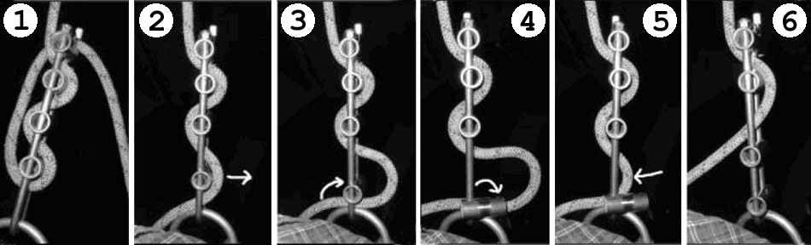

Рис.6. Стадии процесса потери двух перекладин вместо одной в микро-рэк:
1 - микро-рэк с максимальным трением - используем все перекладины, включая верхнюю (гипер-бар)
2 - для уменьшения трения снимаем рапель с гипер-бар, и начинаем подавать веревку.
3 - нижняя перекладина, освобожденная от давления веревки, лежит на подаваемой веревке, и та выталкивает ее из зацепления с рамой.
4 - перекладина открывается.
5 - веревка выскальзывает из решетки, что приводит к исчезновению трения и на выше расположенной перекладине.
6 - теперь решетка остается только с двумя рабочими перекладинами, что вызывает резкую потерю трения с последующим падением.
(иллюстрации by Scott McCrea из статьи "Danger! Don’t feed the micro-rack!"

Представим, что навеска надежна, но веревка жесткая, грязная и навешена за дерево метрах в 6-ти от края отвеса. Подход к краю имеет наклон, но не крутой. Вы вставляете веревку в свой микро-рэк на безопасной дистанции от края, но как только начинаете пятиться по направлению к нему, возникает слишком большое трение. Приходится бороться за каждый дюйм вниз по веревке. Даже сняв веревку с верхней перекладины (hyper-bar) и раздвинув остальные, это трудно.
С небольшой подачей веревки в решетку скорость возрастает. На краю вы оглядываетесь, чтобы осмотреть колодец и спланировать следующее движение. Все еще подавая веревку, вы снимаете вторую руку с решетки, возможно чтобы отрегулировать подкладку, прихлопнуть муху или справиться с равновесием. Веревка, подаваемая в решетку, образует петлю, и... внезапно! - вы остаетесь всего лишь на двух перекладинах и практически падаете вниз.
...Заметим, что потеря перекладин может случиться с любой решеткой U-формы на 4 перекладины. Но они работают прекрасно, если с ними обращаться правильно. Никто не должен отказываться от своего микро-рэка по этой причине. Только надо отдавать себе отчет в его возможностях, быть готовым, тренироваться, анализировать и думать".

Просто и наглядно! Подача веревки под открываемую в сторону подачи перекладину - при определенных условиях НЕИЗБЕЖНО вытолкнет ее из зацепления!

1.2.2.3. В результате изменения геометрии прилегания веревки

Потеря трения из-за изменения геометрии трения веревки в ФСУ, может возникнуть в результате действий самого спускающегося, предпринимаемых как раз с целью увеличения трения.
Об этом очень верно рассказывает инструктор альпинизма Олег Иванычев в своей статье "GRI-GRI, STOP, I`D: отказ в работе на обледеневшей веревке":

"По принципу действия "Gri-Gri", "Stop", "I`D" являются фрикционными спусковыми устройствами с поворотным эксцентриком. То есть необходимая для замедления спуска сила трения возникает за счет последовательного прохождения веревки через бобину эксцентрика и боковую щечку у "Gri-Gri" и "I`D". Либо вторую бобину у "Stop". Фиксация веревки осуществляется эксцентриком.
Когда веревка покрывается льдом, становится скользкой, сила трения веревки о рабочие части устройств заметно снижается, становится недостаточной для нормальной работы спускового устройства.
...При замерзании оплетки, веревка остается мягкой. Но силы трения о рабочие поверхности спусковых устройств оказывается недостаточно для автоматического зажатия веревки. В наиболее крайнем случае, который собственно именуется "отказ в работе" силы трения недостаточно даже для замедления скорости спуска. На тормозящую руку приходятся чудовищные нагрузки, сопоставимые с собственным весом альпиниста! Не забывайте при этом, что удерживать приходится скользкую веревку.
Наиболее часто "Stop" применяется в спортивной спелеологии, так как является неотъемлемой частью спелеотехники SRT (к моему глубокому сожалению, прим. КБС). Предвидя возможность обледенения веревки, спелеологи заранее вщелкивают в страховочную систему и веревку дополнительный карабин, увеличивающий силу трения, за счет дополнительного перегиба (Рис.7-1).
Но альпинисты, перешедшие в работе, на спусковое устройство "Stop", не подозревают с какой опасностью можно столкнуться!"
К сожалению, не только из-за обледенения, так как дополнительное трение необходимо для всех боббин, представителем которых является "Petzl Stop", чтобы хоть как-то снизить нагрузку на контролирующую руку, когда несет. А несет не редко. Но продолжим.

"Повисните на "Stop". Тормозящей рукой согнутой в локте сожмите веревку. После этого выпрямите руку, перенеся на нее вес тела. "Stop" перевернется вниз. Именно в таком положении оказался мой "Stop". Малейшее ослабление веревки, приводило к ее проскальзыванию через спусковое устройство без снижения нагрузки на руку. Попытка дожать эксцентрик рукоятью окончилась безрезультатно - силы не хватило...
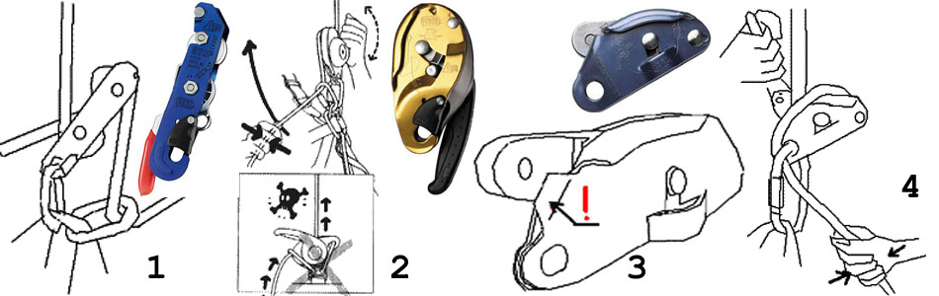

Рис.7. Отказ устройств типа боббина с S-образной заправкой веревки по причине потери трения:
1 - дополнительный карабин для увеличения трения "Petzl-Stop"
2 - дополнительный карабин с "Petzl-I'D" должен располагаться ниже, иначе он бесполезен.
3 - отгиб корпуса "Gri-Gri" придает рапели дополнительный изгиб, что облегчает ситуацию, так как создает добавочное трение
4 - но дополнительное трение в коннекторе может выручить.
(иллюстрации из статьи Олега Иванычева, "GRI-GRI, STOP, I`D: отказ в работе на обледеневшей веревке").

Отказ в работе у "I`D" происходит аналогичным образом (Рис.7-2). Также как "Stop", "I`D" переворачивается вниз. При этом усилие на руку аналогично (очень большое). Разница лишь в том, что "I`D" позволяет принудительно дожать эксцентрик. И дожимать приходится очень сильно! Лишь зажатый до упора эксцентрик позволяет зафиксировать веревку. Спуск возможен, если чуть отжать эксцентрик. Но лучше не искушать судьбу. Дело в том, что оплетка веревки замерзает не равномерно. Вы спокойно спускаетесь в штатном режиме работы устройства. Вдруг чувствуете что падаете. Зажав веревку тормозящей рукой, ощущаете огромную нагрузку на руку. Схватив веревку двумя руками, перебирая ими вниз по веревке, выводите спусковое устройство в вертикальное положение. Кажется, что эксцентрик вот-вот зажмет веревку. Но тут снова срыв... Возможно, что следующие метры веревки окажутся незатронутыми льдом либо наоборот насквозь промерзшими. Немедленно дожмите рукоять, зафиксируйте свое положение, обдумайте произошедшее! Обратите внимание на рисунок! (Рис.7-2) В подобном случае "I`D" заблокировать невозможно. Используйте рекомендации данные для "Stop".
"Gri-Gri" в отличие от "I`D" и "Stop", в данной ситуации, возможно наиболее безопасное спусковое устройство. Имеется в виду, что отказ в работе на обледеневшей веревке наименее трагичен. Этому способствует конструктивный элемент - особый загиб откидной щечки корпуса (Рис.7-3). Благодаря этому при увеличении нагрузки на руку, веревка дополнительно переламывается, и сила трения увеличивается... Тем не менее, неожиданное проскальзывание спускового устройства может нежелательно сказаться на продолжительности вашей жизни!"
Еще раз проследим, как развивается ситуация. Мы попадаем на скользкий участок веревки, чувствуем, что начинаем проваливаться, и, чтобы затормозить, увеличиваем усилие тормозящей руки на входящую в спусковое устройство ветку рапели. То есть в итоге переносим часть своего веса на руку, сжимающую рапель, снимая эту часть веса с карабина подвески. Все ФСУ с S-образной заправкой веревки этого не любят и сразу начинают переворачиваться, наклоняясь в сторону тормозящей руки. Но каждый дополнительный градус наклона приводит к уменьшению поверхности трения! Значит, трение в устройстве падает еще больше, мы, соответственно, прикладываем еще большее усилие, и ситуация выходит из-под контроля...

Потеря трения в "Stop" неоднократно приводила к падениям. Вот один из таких случаев в описании Екатеринбургского спелеолога Дмитрия Баянова.

"Я, в былом, когда пользовался не очень хорошим по тормозным качествам московским "стопом" (модель 1994 г), всегда добавлял тормозной карабин, и ходил с мешком достаточно приличные отвесы, в том числе по хорошей воде. Без карабина этот стоп отлично проскальзывал, и однажды в пещере Мариинская (г. Губаха) в 1995 г один молодой пермяк отбил себе пятую точку приземлившись по веревке с 12 м (ему крупно повезло - отделался огромным синяком в том самом месте...).
Я и сейчас хожу на петцлевом стопе, но на отвесах с чистыми провисами более 15-20 м, особенно если работаешь в чистом висе, использую тормозной карабин. Думаю, для стопера это оптимально. Чего не скажешь о спусковухах, не имеющих тормозного рычага. Боббину петцля и решетку я страховал обычным свердловским универсальным самохватом, если нет большого количества перестежек и время не поджимает, а когда меня это достало, просто перешел на стопер + тормозник в отдельных случаях".

Невольно хочется перефразировать старую поговорку: "Если существует "Stop", значит, это кому-нибудь да нужно..."

1.2.2.4. В результате неожиданного увеличения скорости спуска

Потеря трения в результате возрастания скорости спуска - весьма неочевидное явление, основанное на физической зависимости коэффициента трения скольжения от относительной скорости трущейся пары любых материалов, в том числе - металла спускового устройства и нейлона веревки. На практике это выражается в том, что разогнаться гораздо проще, чем притормозить, так как приходится прикладывать более значительное усилие тормозящей рукой. И это вроде бы очевидно, так как приходится сражаться с инерцией массы своего тела и ускорением свободного падения. Но кроме этого против нас еще и пониженный коэффициент трения в спусковом устройстве.
Характерный несчастный случай описан Джерри Бергмансом (Géry Berghmans (GSCT)) в спелеорассылке Бельгийского Спелеологического Союза в 2004 году. Вот текст сообщения в переводе Виктора Комарова:

"...Первого ноября наш клуб был в департаменте Ду (Doubs). В программе дня было посещение пещеры Бальзам Пиков ("Baume des crêtes"). После спуска в последнюю расщелину (колодец) навеска пришла в негодность (сломалось ушко промежуточного закрепления, прим. мои КБС).
Спускавшийся в это время спелеолог Паскаль (Pascal) весом 90 кГ резко ускорился на спуске и не смог ничего сделать, чтобы достаточно затормозить.
Упав на 10-15 метров, он приземлился на ноги и не смог на них больше стоять".

И хотя предметом обсуждения является поломка старой крючьевой фурнитуры, стоит обратить внимание на вторую - если не главную! - причину несчастного случая, о которой почему-то никто в обсуждении не говорит. Вот что значит инерция мышления! Никто не видит, что если бы упавший использовал нормальное спусковое устройство плюс самостраховку, ничего бы не случилось.
Итак, причина падения заключалась не в том, что сломалось ушко. Прочитаем еще раз, переведя на более понятный русский язык. Во время спуска сломалось ушко крюка промежуточного закрепления. Спелеолог был довольно увесистый - хотя вес не выдающийся, тем более, когда идешь с мешками. В результате поломки навески спелеолог ухнул вниз на глубину распрямившегося корема, что по западным привычкам составляет примерно 2 метра полета. То есть разогнался. Когда веревка натянулась, падающий продолжил стремительное скольжение вдоль нее. Почему? Потому что спускался на боббине ("Simpl"), и так с неважным тормозящим усилием, и в плюс к своей инерции получил потерю трения в десандьоре из-за резко возросшей скорости спуска.
Затормозить пострадавший не смог, хотя держал веревку в руке, явно пытаясь это сделать целых 15 метров! И в результате падения сломал ноги.
То есть налицо потеря контроля над спуском с тяжелыми последствиями.
Если бы пострадавший использовал "Азиан-рэк" или "Мини-рэк" с торможением веревки через гипер-бар - это ключевой момент! - такой рывок привел бы к торможению и только, так как при рывке перекладины рэка сходятся, резко увеличивая силу трения даже без нашего желания.

1.2.3. Разрушение самого ФСУ

К счастью, мне известен только один случай падения кого-то из туристов в результате поломки спускового устройства "Лепесток", где-то в конце 80-х производившегося каким-то советским предприятием с помощью литья. Подробностей не знаю до сих пор, но после прокатившегося слуха мы все "лепестки" из своего арсенала изъяли. Очевидно, там был откровенный технологический брак, так как лидер Пермских спелеологов Сергей Сергеевич Евдокимов потом рассказывал мне, что ломал эти "спусковушки" одним ударом кулака. Могучие Уральские спелеологи...
Других случаев с падением вроде бы не было даже с многочисленными самоделками. Поломки спусковых устройств в результате падения - были, но не наоборот. То есть можно считать, что подавляющее большинство устройств для спуска по веревке достаточно надежны, чтобы не служить поводом для беспокойства в плане разрушения.

1.3. Отказ или поломка подвески

Одна из не слишком часто встречающихся, но убийственных причин падений при спуске. Так как именно при спуске те, кто не использует самостраховку, имеют единственную точку присоединения к веревке - через карабин подвески спускового устройства.
Как уже было сказано, при подъеме поневоле приходится использовать минимум 2 зажима, хотя в некоторых очень ранних техниках только один из них присоединен к обвязкам (например, вариации "Texas System"). Но при спуске без самостраховки точка присоединения - одна.

Единственная точка присоединения к веревке - это всегда игра в орлянку с бедой, какими бы умными словами мы себя не уговаривали.

1.3.1. Открывание или поломка коннектора

Коннекторами для присоединения ФСУ к беседке могут быть либо карабин, либо мэйлон рапид. По понятным причинам МР всегда надежнее карабина, так как не имеет шарнирных соединений с тоненькими осями. Именно поэтому, если ФСУ подвешивается на металлический замок беседки, мы всегда должны пользоваться мэйлон рапидом, так как цепочка из 3 металлических элементов снаряжения имеет обыкновение быть агрессивной к своему среднему звену. Если же мы используем карабин, то, по крайней мере, обязательно с муфтой.
Одна из таких аварий с Владимиром Пантюхиным, начинавшим ходить в пещеры еще воспитанником юношеской спелеосекции клуба "Сумган", описана мной в книге "Экспедиция во Мрак". Приведу ее здесь.

"... Ему оставался всего один отвес - спуск в зал имени Алтайского Государственного Университета - зал АлГУ. Веревка перилами шла к дальнему краю широкой полки, где поблескивал очередной крюк навески. Спускавшийся впереди Петров уже ушел вниз, в черноту зала, откуда мощно доносился шум падающего сверху ручья. Вова Пантюхин знал, что на самом деле вода сейчас чисто символическая, и этот шум - фокусы пещерной акустики: жиденький душ падает на какой-нибудь полиэтилен!
Зимой в Алтайской воды практически нет. Это не весной или, скажем, летом. Глубочайшие из алтайских пещер вообще расположены как-то аномально. Ну где еще можно встретить вертикальную пещеру в лесу посреди болота? А здесь самое настоящее болото, поросшее чахлым леском. Прорезающие замкнутую горами котловину овраги собирают болотную воду, дренируют ее в вертикальный ствол пещеры. Не только Алтайская, но и глубочайшая пока пещера Горного Алтая - Кек-Таш, тоже расположена на болоте (Рис.8).

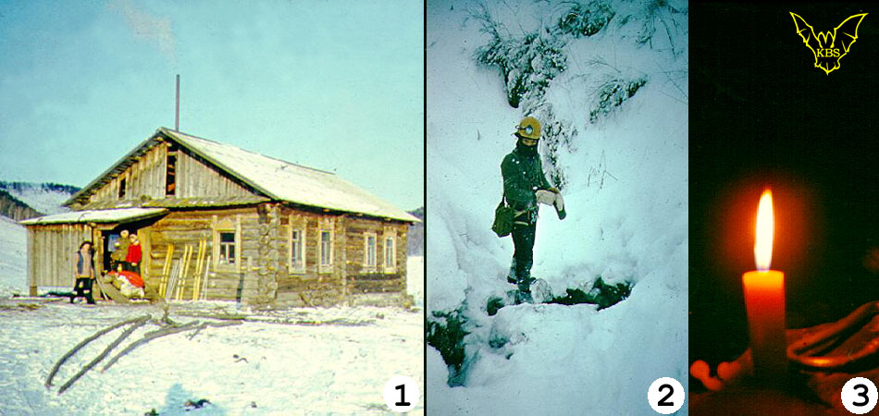

Рис.8. Пещера Алтайская - величайшая пещера Алтая
1 - Устюбинская изба, символ экспедиций в Алтайскую со стороны п.Камлак.
2 - Владимир Пантюхин перед входом в Алтайскую, зима 1985 год.
3 - Свеча в гроте Алтайского Государственного Университета - АлГУ, -200 м.

Выходя на полку, Пантюхин подумал, что это его третья экспедиция в Алтайскую, а вот до дна ее он добирается впервые. В общем-то, ничего сложного. Все колодцы простые, красивые. Белоусовцы, работавшие здесь месяц назад, забили хорошие крючья. В январе это было. А сейчас - февраль.
Володя вдоль перил подошел к крюку. Снизу невнятно звучали голоса, сплетаясь с гулом ручья. Парни уже в АлГУ. Пантюхин привычно пристегнулся на крюк коротким усом, потихоньку сполз в отвес и завис на самостраховке. Стена здесь выступала весьма острым карнизом, который выпирал из стены на уровне Пантюхинского живота. А дальше шла пустота - ноги до стен не доставали.
Пантюхин завел в решетку веревку и зафиксировал ее на рожках спускового устройства. По-хорошему, надо было теперь встегнуть выше решетки зажим и спускаться, как положено, с самостраховкой. Но Пантюхин уже полпещеры шел без самостраховки. Да и чего бояться? Все колодцы простенькие, веревка идет сплошняком от крюка к крюку: падать особо некуда. Это создавало уверенность, что в случае потери контроля над спусковым устройством, далеко не улетишь - остановишься на ближайшем промежуточном закреплении. Да и удобнее так-то - обе руки на веревке.
...Закрепив на рапели решетку, Пантюхин поправил под собой мешок, с которым спускался. Теперь оставалось выстегнуть самостраховку, и можно было ехать вниз. Силенка у Вовы еще была: 200 метров спуска по Алтайской не очень утомили. Вова покрепче взялся за веревку под самым крюком, примерился и, резко подтянувшись на руках, вынул из крюка карабин самостраховочного уса: выстегнул, значит, ус и начал осторожно опускаться на решетку...
Что-то было не так! Пантюхин еще не понял - что, но уже ощутил ледяной озноб какого-то несоответствия, какой-то ошибки. Он садился и все никак не мог сесть на "спускер", не чувствовал под собой опоры, все больше соскальзывая животом с карниза в пустоту зала. Вова висел уже почти на вытянутых руках, а транспортный мешок свинцовой гирей тянул за беседку вниз. Да где же эта чертова решетка?!
Он увидел ее. И увидев, не поверил своим глазам. Это здорово походило на кошмарный сон. Его решетка! Она висела на веревке на уровне Пантюхинского носа, тщательно, как на учебных занятиях, зафиксированная, но... решетка висела отдельно, просто так - сама по себе!
Будто электрическим разрядом, стеганул по нервам страх. Влип! Пантюхин висел на руках над глыбовым завалом грота АлГУ на высоте пятого этажа. Если бы не мешок, Вова попытался бы вылезти наверх, на площадку. Но подтянуться еще раз с таким грузом да еще взобраться на проклятый карниз?
- Мужики! - крикнул Пантюхин. - Я падаю!
Сверху спускался кто-то из парней, и Володя услышал торопливый голос: "Погоди, не падай, сейчас подойду!" Но помощь была еще далеко, а сил оставалось все меньше. В возбужденном мозгу лихорадочно метались мысли. Рукавиц нет, значит, если съезжать на руках, то за 15 метров все руки сожжешь к черту! Почему-то он не подумал о возможности встегнуться усом в висящую на уровне глаз решетку или попытаться одним движением прицепить к рапели пуани с педалью - и все! - он спасен. И мысли не было. А может быть, чувствовал, что на одной руке ему и секунды не продержаться.
Готовясь к неизбежному, Пантюхин вращательными движением крутанул рапель на ногу и висящий на трансрепе мешок, сообразив, что так трения при падении будет побольше. Снизу слышался только грохот камней: видимо, парни молча бежали к навеске. Силам пришел конец.
- Падаю! - скорее скомандовал, чем крикнул, Вова и выпустил из рук веревку.
Коля Петров услышал свист трущейся о что-то мягкое рапели и понял, что Пантюхин "пошел". Он приготовился принять удар, напружинился, и в тот же момент тяжелый толчок сбил его с ног, повалив в расщелину между глыб. Спустя мгновение, не чуя ушибов, Петров уже снова был на ногах. В свете налобного фонаря снизу, из щели между глыб, на Петрова, криво улыбаясь, смотрел Вова Пантюхин.
- Во, блин! - сказал Пантюхин.
- Вовчик, ты живой?! - Коля и подбежавший Саша Ван ощупывали Пантюхина, еще не веря, что все закончилось легким испугом.
- Живой, - сказал Пантюхин, морщась от боли в расшибленном о камень колене. - Я из решетки выстегнулся.
- Вовчик! - с чувством сказал Петров. - Вовчик, ну ты и козел!"

Так в 1988 году мы познали еще одно правило техники одинарной веревки - карабин спускового устройства должен фиксироваться от открывания муфтой. Обязательно! Анализируя этот случай, мы пришли к выводу, что, лежа на карнизе, Пантюхин умудрился отжать о камень защелку карабина и в момент подтягивания снялся крюком уже открытого карабина со скобы решетки. Невероятно, но факт!
Однако практика показывает, что не так уж и не вероятно, но об этом далее.

1.3.2. Разрушение присоединительного звена беседки

Все современные подвесные системы мира используют несколько типов присоединительного звена - элемента, к которому присоединяется работающее снаряжение (Рис.9). Это могут быть следующие присоединительные элементы:

1) Мягкое кольцо из синтетической ленты - исключительный атрибут альпинистских систем (Рис.9-1).
2) Мягкая петля из синтетической ленты - аналогично плюс каньонинг (Рис.9-2).
3) Специальный мэйлон рапид (дельта или полукруг) - только для спелео (Рис.9-3). Я не называю грузовые петли и кольца самой спелео-беседки, так как они не являются непосредственным звеном подвески, а идут за ним.
4) Специальные пряжки, кольца и петли - для каньонинга и высотных работ (Рис.9-4).
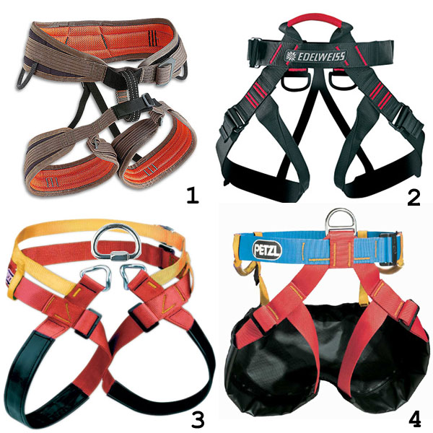
Рис.9. Беседки - присоединительные звенья:
1 - "Colt" фирмы "Salewa" с мягким присоединительным кольцом.
2 - "Chalenger" фирмы "Edelweiss" с мягкой присоединительной петлей.
3 - "Fractio" фирмы "Petzl" с беседочным мэйлон-рапидом.
4 - "Canyon" фирмы "Petzl" с металлическим присоединительным кольцом-пряжкой.

Если не используется самостраховка с независимым присоединением к беседке, чаще всего разрушение присоединительного звена, к которому крепится ФСУ приводит к тяжелейшим последствиям (Рис.10).
Вот строчки из статьи Мэта Сэмита "Тодд Скиннер - Потеря Легенды".

"23 Октября 2006 года скалолазный мир потерял одну из своих Легенд – Тодда Скиннера (Todd Skinner), США. На момент смерти ему было 47 лет, он был одним из лучших фри-клаймеров в мире. Скиннер погиб в результате 500-футового падения со стены Наклонная Башня (Leaning Tower) в Йосемитском национальном парке.
Он спускался по предпоследней из 10 веревок спуска с маршрута "Иисус создал мой лихой авто" (Jesus Built My Hotrod, VI 5.7 A 4), который Тодд прошел свободным лазанием с напарником Джимом Хьютом (Jim Hewett). Как вдруг петля его страховочной системы, к которой был пристегнут карабин спускового устройства, по-видимому, порвалась.

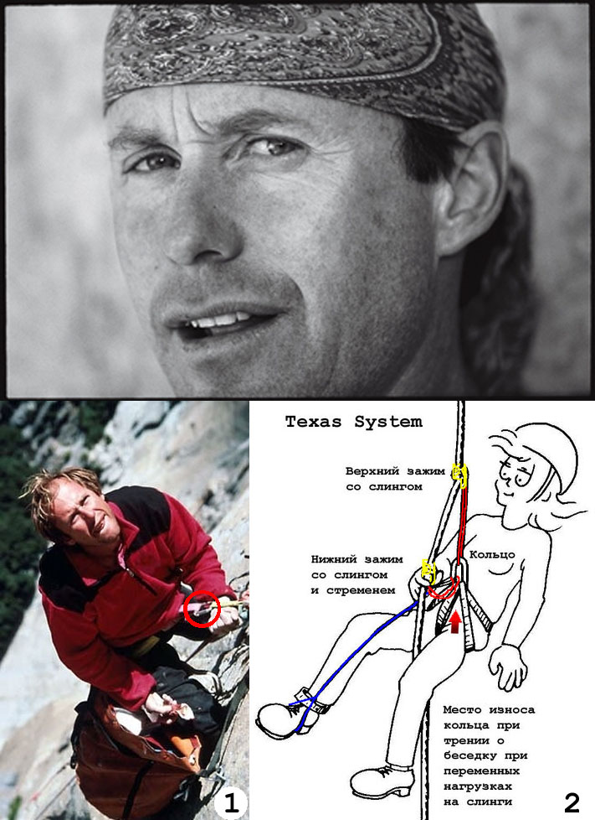

Рис.10. Выдающийся американский восходитель Тодд Скиннер
1 - единственная точка подвески стала роковой для Тодда Скиннера
2 - схема скрытого износа присоединительного кольца, вызванного переменными нагрузками при подъеме на зажимах, которые также крепились на единственное звено.
(фото с сайта Mountain.ru, для схемы использован рисунок by Pandra Williams из книги "On Rope" by Allen Padgett and Bruce Smith, 1987, с моими надписями и дорисовками).

Эта двойка провела на этой стене больше 100 дней – включая прохождение свободным лазанием маршрута "Влажная Лайкра Кошмара" (Wet Lycra Nightmare, V 5.13 d) - свободная версия маршрута "Влажные Джинсы Мечты" (Wet Denim Daydream), который они сделали в 2004 году, - поэтому знала ее хорошо.
Они закрепили свои перила на Лихаче (Hotrod), расположенной слева от Мечты (Daydream), всего за неделю до трагедии.
23 Октября скалолазы провели на маршруте, повторяя некоторые движения для того, чтобы вскоре вернуться и пройти индивидуальные участки трассы без срывов (redpoint), так как сезон подходил к концу. Причем Тодд старался выучить движения на ключевом участке, категория сложности примерно 5.14а, а Хьют выщелкивал оттяжки по нитке маршрута. Когда солнце было уже высоко, они спустились к Авони Ледж (Ahwahnee Ledge) - небольшой полочке, находящейся в трети пути снизу по этой сильно нависающей стене. Скиннер и Хьют остановились на ней, чтобы перекусить, и в 2.30 начали спуск по трем последним фиксированным статическим веревкам, заканчивавшимся на другой полке 400 футами ниже, где заканчивался спуск. Каждая веревка отвисала примерно на 20-30 футов от скалы, поэтому скалолазам приходилось подтягиваться, чтобы дотянуться до точки перестежки.
На спине у Тодда был только маленький рюкзачок со снаряжением.

"Тодд спускался гораздо быстрей, чем я, поэтому он шел первым", - рассказывает Хьют. Десять минут спустя, когда Скиннер спустился почти до конца второй веревки и начал подтягиваться к страховочной станции, Хьют остановился на одну веревку выше него, чтобы пропустить узел. Затем...

"Я услышал треск, - говорит Хьют, - и быстро посмотрел вниз. Я увидел, как он падал, все уменьшаясь и уменьшаясь, пока не превратился в точку".

Хьют связался со скалолазами, работавшими на соседнем маршруте Западная Грань (West Face), чтобы они вызвали службу спасения Национального Парка по сотовому телефону... и затем «очень медленно и осторожно» продолжил спуск.

"Я спустился до его спускового устройства с самозащелкивающимся карабином на нем (по словам Хьюта и докладу спасательной службы парка карабин был защелкнут) – я почти уверен в том, что знаю, что случилось", - говорит он.
...Кольцо от системы было найдено на следующий день "в зарослях растительности у основания стены. Оно было сильно потерто в том месте, где произошел разрыв"...
Из всего этого возникает вопрос, как могло такое случиться?

"Неповрежденное кольцо не может внезапно порваться, - категорически заявляет Хьют. - Такую ситуацию можно было предвидеть".

19 октября при подготовке к восхождению Хьют заметил, что система Скиннера сильно изношена, причем, как ножные петли, так и центральное страховочное кольцо, которое, как он говорит, было "на 15-20 процентов" перетерто.

"Я настаивал, что это не очень хорошо, - говорит Хьют. – Тодд ответил, что знает о проблеме, и уже заказал новую систему".

Они обсудили изнашиваемость систем, поговорили о том, что иногда люди подстраховывают это кольцо дополнительным слингом, но ни разу не коснулись того, что лазать в такой системе очень небезопасно.

"В течение последующих нескольких дней кольцо должно было износиться значительно сильней, - говорит Хьют, добавляя, что Тодд страховал его через него без особых проблем (4 из 5 следующих дней они провели, работая на маршруте). - Мы не возвращались больше к этой теме".

Хьют предполагает, что из-за интенсивной работы на стене кольцо на системе продолжало перетираться. Он говорит, что Тодд имел два зажима (ascenders), привязанными (girth-hitched) непосредственно к кольцу: более высоко расположенный присоединялся слингом длиной в руку, ниже расположенный со стременем (aider - лесенка) - слингом, подобной первому длины, также привязанным вокруг страховочного кольца беседки. (Обычная для скалолазов система для подъема по веревке на зажимах способом Texas System, прим. мои, КБС). Хьют предполагает, что их совместное действие на кольцо во время подъема на зажимах (jugging) изнашивало его в одном узком месте, возможно не видимом Скиннеру под ножными охватами".

Таков печальный итог. Единственная точка подвески всегда потенциально опасно именно своей незащищенностью ничем, кроме ее собственной устойчивости.
Что касается спелеологических беседок с металлическим замком в виде мэйлон рапида диаметром 10 мм, то именно мэйлон рапид такой конструкции и запаса прочности является гарантом нашей безопасности. Uарантировать не разрушаемость подвески может только мэйлон рапид, а не карабин типа "Omni", предлагаемый фирмой "Petzl" в очередном новаторском порыве.

Еще одна выдержка по теме из "Экспедиции во Мрак":

"...Раймис начинает пристегиваться на спуск, а я смотрю на его "сбрую". После поездки Эрика Лайцонаса в Болгарию Раймис сделал себе снаряжение по западному образцу: все обвязки сходятся и фиксируются одним единственным карабином на животе. К этому же карабину крепится "ус" самостраховки. Спусковое устройство у Раймиса тоже на западный манер - боббина Дресслера, самодельная, конечно. И она тоже встегнута в замковый карабин - напрямую. Внешне все выглядит достаточно компактно и логично...
Раймис перелезает через край колодца, мягко соскальзывает по рапели вниз, и луч его фонаря растворяется в темноте. Молча сидим на краю колодца - каждый во власти своих мыслей, поэтому в наступившей тишине неожиданно громко звучит металлический щелчок в колодце, от которого резко вздрагивают веревки у крючьев.
Мы еще заторможенно молчим, губы только приоткрылись для вопроса, как в ледяной этой тишине громко и отчетливо раздается голос Раймиса. Этот голос, и дыхание, слышное из колодца, заставляют нас похолодеть. Нет, это не крик ужаса, не смертельный вопль падения, но в нем слышится такое, что я не смогу сейчас передать словами, как бы ни старался. Неестественно спокойный и четкий, отчего заметнее проступает литовский акцент, голос Раймиса звучит чуть громче обычного:
- Ребята. Я сейчас буду падать...
Во мне срабатывает какая-то пружина, подкидывает вперед, к колодцу, благо, я на самостраховке. Склоняюсь над краем и вижу - внизу, буквально в трех метрах, у зеркальной стены замерла странно неподвижная фигура. Взгляд мечется, ощупывая детали, силясь ухватить причину опасности. Ничего! Каталка на рапели, зажим самостраховки на второй веревке...
- В чем дело?!
И после паузы длинной в год:
- Спустите мне карабин.
Срываю с себя карабин, пристегиваю на страховочную веревку, отпускаю. Карабин звонко щелкает о самохват Раймиса. Данюнас, почти не шевелясь, какими-то хирургическими движениями снимает его, медленно простегивает куда-то: сверху не видно, куда... Шумный выдох облегчения:
- Все. Сейчас поднимусь.
Кто держал в руках титановый карабин марки "Ирбис" подмосковного производства, тот представляет (Рис.11). А кто не видел - представьте на верхнем загибе карабина крохотный, не более 5 миллиметров, крючок, который входит в зацепление с защелкой. Вот этот крючок и спас Данюнасу жизнь. Неудачно встегнутая каталка, развернувшись под весом Раймиса, отжала защелку карабина, и та вывернулась наизнанку. Карабин расстегнулся, и все, что было на нем, утратило связь друг с другом. А ведь карабин был связующим звеном всей системы обвязок и спуско-подъемного снаряжения. В итоге все оно, в том числе и самостраховка, оказалось просто нанизано на разомкунутый карабин и в любую минуту могло слететь с него, оставив своего владельца на произвол Судьбы. Над 40-метровым колодцем судьбу предсказать нетрудно...

Спас крючок на верхнем загибе карабина, на котором зацепилось спусковое устройство. И еще то, что Данюнас не успел спуститься достаточно глубоко: малейшего колебания веревки, которая на хорошей глубине тянется, как резиновая, было достаточно, чтобы сбросить Раймиса со спасительного крючка.
Так 22 сентября 1984 года в Напре мы оказались в полушаге от еще одной катастрофы".
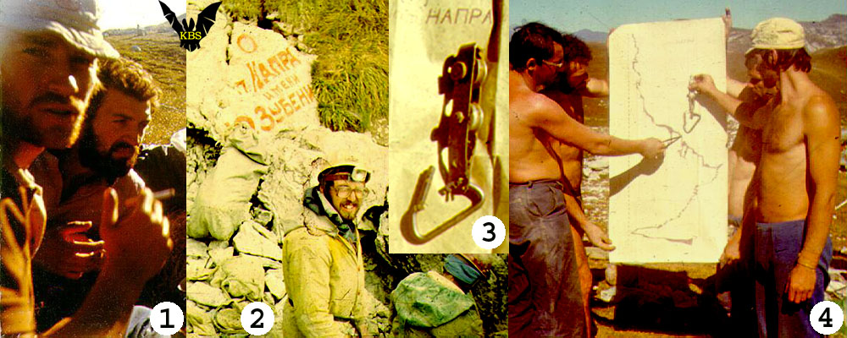

Рис.11. Корделеттная экспедиция "Напра-1984" едва не закончилась трагически:
1 - Раймондас Данюнас, Каунас, на втором плане Сергей Ткачев, Уфа.
2 - Константин Серафимов на входе в пещеру.
3 - карабин "Irbis", который Раймис использовал вместо присоединительного звена с каталкой, вывернувшей защелку над гротом Рака.
4 - слева направо: Владимир Резвван, Адлер, показывает место аварии на разрезе пещеры, Сергей Ткачев, Сергей Киселев, Челябинск, Раймис Данюнас).

Что касается спелеобеседок, мне пока неизвестны случаи аварий, связанных с полной поломкой замкового МР, хотя жутковатых случаев, связанных с их непроизвольным размуфтовыванием и разгибанием, предостаточно.
Но подразогнутые дельта или демиронд не разгибаются до конца, цепляясь крючками концов за несущие кольца беседки. Кроме того, действительно фирменные дельты не разгибаются под нормальным весом человека. Это я опробовал лично, впервые, еще в 1986 году в Киевской, поднявшись метров 400 на полностью открученной дельте. Да и потом было. Разгибаются подделки фирм, продающих не испытанную надлежащим образом продукцию.

1.4. Выводы по разделу

Вот, перечень причин аварий на спуске, который мне удалось составить на основе учета происшествий в этой области. Все это позволяет сделать следующие выводы.

1) Все три элемента снаряжения для спуска по веревке: спусковое устройство, коннектор (карабин или МР) и присоединительное звено беседки не имеют 100-процентной надежности. Случаи их отказа с трагическими последствиями известны. Надо полагать, что случаев отказа, когда все закончилось благополучно на порядок больше.

2) Как бы мы ни старались, вероятность таких отказов существует объективно в силу конструктивных особенностей снаряжения и наличия неподконтрольных природных факторов. Мы не можем полностью нейтрализовать их только тренировками и опытом исполнителя. Подтверждением этому аварии - как с новичками, так и опытными мастерами вертикали.

3) Главной первопричиной аварий является использование единственного, ничем не дублированного прикрепления к веревке во время спуска. Любой сбой в работе в этой цепочки критичен, так как больше нечему предотвратить наше падения.
Повышенный риск единственного присоединения к веревке с помощью спускового устройства объективен и должен четко осознаваться всеми, кто пренебрегает самостраховкой при спуске.

Возможно ли каким-то образом нейтрализовать этот риск с сохранением единственной точки присоединения к веревке?
Почему многие западные школы SRT проповедуют именно такой вариант спуска? Что это - строгий технический расчет или трагическое заблуждение?
Давайте проанализируем каждый из элементов снаряжения с целью разобраться в этом вопросе.

2. Критерии надежности системы безопасности спуска

Итак, проблема безопасности при спуске существует реально и ежегодно отзывается авариями - мелкими, которые проходят незаметно, и крупными, которые становятся предметом тревоги и обсуждения.
Чтобы определить варианты решения этой проблемы, следует проанализировать все только что перечисленные ее причины и предложить адекватные контрмеры. Что и попытаемся сделать.
Для этого сформулируем ряд критериев, которым в идеале должна отвечать наша система безопасности при спуске, чтобы нейтрализовать перечисленные выше причины потери контроля и отказы снаряжения. Не спусковое устройство в отдельности, а вся цепочка снаряжения для спуска по веревке.
Каким же требованиям должны удовлетворять наша система безопасности при спуске по веревке? Вот основные критерии ее надежности.

Критерий 1: Мгновенная остановка при потере контроля над спуском.
Критерий 2: Однозначность и безошибочность подготовки к работе.
Критерий 3: Стабильность торможения ФСУ.
Критерий 4: Безотказность подвески.

Если все эти критерии будут выполнены одновременно, мы получим абсолютно надежную систему для спуска по веревке.
Напомню, что мы составили перечень критериев не для спусковых устройств, а в целом для системы безопасности спуска по веревке, задача которой - защитить нас от утраты контроля над спуском, что бы ни произошло с нами и каждым отдельно взятым элементом снаряжения, участвующего в спуске.

Какая же система максимально удовлетворяет сформулированным 4-м критериям безопасности? Уже на первый взгляд видно, что существует только два решения, причем принципиально отличных одно от другого:

1) Достижение 100-процентной надежности каждого из элементов
снаряжения цепочки: беседка, место подвески, коннектор спускового устройства и само ФСУ - в расчете на то, что никакая их поломка, отказ и ошибка в управлении гарантированно не приведут к потере контроля над спуском.

2) Дублирование элементов на случай отказа
какого-либо из них полностью независимыми - страховочными, устройствами. В этом варианте расчет на то, что падение из-за потери контроля над спуском (в результате поломки, отказа или ошибки в управлении снаряжением) будет остановлено специальным снаряжением, предназначенным именно для остановки падения. Обратим внимание на выделение!

А теперь попробуем исследовать возможность реализации каждого из этих направлений.

3. Критериальный анализ - Решение А:
Достижение гарантирующей надежности
единственного присоединения к веревке

По этому условию, чтобы система безопасности спуска была гарантированно надежной, нам следует добиться 100-процентной надежности каждого из 4-х ее составляющих звеньев: беседка, присоединительное звено, коннектор, ФСУ. Причем как в отношении прочности, так и в безошибочности обращения и управления.

3.1. Беседка

В отношении беседки нас интересует только соответствие Критериям 2 и 4 - "Однозначность и безошибочность подготовки к работе" и "Безотказность подвески".
Надежность беседки заключена в ее конструкции. Все элементы беседки должны быть независимы, чтобы поломка одного из элементов не повлекло за собой отказа всей системы.
Характерный пример неправдоподобно ненадежной беседки - кадры из известного фильма "Скалолаз" ("Cliffhanger") с Сильвестром Сталлоне в главной роли, где несчастная симпатичная девушка падает в пропасть из-за поломки одной единственной пряжки на ее беседке (Рис.12).

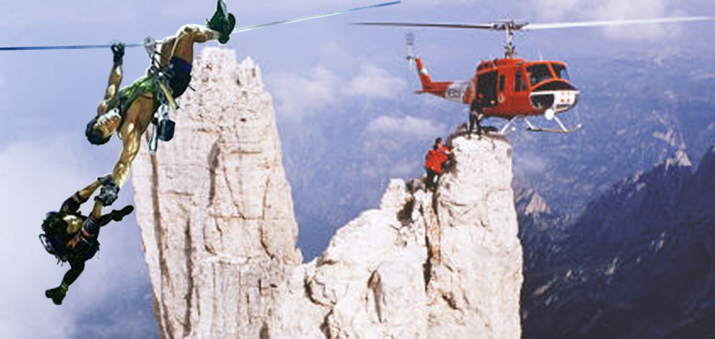

Рис.12. Кадры из фильма "Скалолаз" ("Cliffhanger"), где прекрасно разыгран пример сверхненадежного снаряжения - беседки, отказ которой приводит к падению.

На заре советской вертикальной техники подобным злым свойством отличались пряжки пояса Абалакова - будучи поставленной зубьями в неправильном направлении, такая пряжка не держала ремень, и пояс легко распускался под нагрузкой. Примером такого отказа может служить случай на семинаре средней туристской подготовки (СТП) под руководством моего хорошего знакомого спелеолога Юры Васильева из Ижевска - 26 августа 1986 года в пещере Назаровская хребта Алек. Описание его можно найти в работе Владимира Резвана и Владимира Киселева "Спелеологические происшествия на территории Большого Сочи: 1972-1991 годы".

...Шедший вторым в группе Игорь Шестаков начал спуск в 21-метровый колодец входного каскада пещеры перед катушкой и вдруг сообщил, что "выпадает из беседки". Беседка была сделана из абалаковского пояса, внутреннее кольцо которого было опушено для сиденья. Пояс был сблокирован с грудной обвязкой, по всей видимости, обычным репшнуром, как практиковалось в те годы, который был просто кольцом привязан к беседке. К беседке же крепилась рогатка и самостраховочный ус с самохватом. Самостраховка осуществлялась за трос, но самохват был встегнут в "веревочное" отверстие, то есть с ошибкой. Но даже если бы он и мог схватить трос, это бы не помогло. После расстегивания беседки, ее вытащило из всех соединений, и Игорь упал с высоты 12-15 метров, порвав по пути телефонный провод.
По счастью перед Игорем спустилась врач группы - студентка мединститута, которая оказала помощь находившемуся в бессознательном состоянии пострадавшему (противошоковые и обезболивающие уколы, обработка и перевязывание ран). Травмы были ужасны: закрытый перелом средней трети правого бедра, открытый перелом обоих коленей, рваная рана верхнего века, перелом свода черепа и ушиб головного мозга. И все же группа не дрогнула и за 12 часов своими силами подняла пострадавшего на самодельных носилках на поверхность, оттранспортировала на Буковую поляну, откуда вертолетом он был доставлен в Сочи. Благо от места падения от поверхности было недалеко: два колодца каскадом 21+19 м, не длинная и широкая наклонка и последний уступ 8 м, где уже светло, а далее короткий подъем по входной части. Ну и до Буковой ближе, чем от большинства других пещер района, за исключением только Осенней.
Современные беседки имеют надежные пряжки и как минимум три независимых ремня со своими пряжками: 1 поясной и 2 бедренных охвата (см. Рис.9). Каждый из них надежно присоединен к месту подвески так, чтобы выход из строя любого не привел к полному отсоединению от подвески. Если это условие не соблюдается, такие беседки использовать неразумно.
То есть соответствие Критериям 2 и 4 - налицо.

Говоря о беседках, их присоединительные элементы - места подвески работающего снаряжения, я рассматриваю отдельно - в следующем разделе.

3.2. Присоединительное звено или место подвески

В отношении места подвески нас тоже интересует соответствие Критериям 2 и 4 - "Однозначность и безошибочность подготовки к работе" и "Безотказность подвески".
Как уже было сказано, в современных подвесных системах это звено может быть в 4-х исполнениях: кольцо из ленты, петля из ленты, грузовые петли плюс специальный мэйлон рапид (дельта или полукруг), специальное металлическое кольцо или пряжка (см. Рис.9).
Из всех вариантов присоединительных звеньев разъемным является только спелеологический мэйлон рапид - все остальные присоединительные звенья цельные. Они не могут самопроизвольно открыться и не допускают ошибки при использовании, связанной именно с ними.
Следовательно, подвесные звенья в виде страховочного кольца из ленты, страховочной петли из ленты, металлической неразъемной пряжки - соответствуют требованию Критерия 2, и только разъемные замки спелеобеседок (мэйлон рапиды "дельта" и "полукруг") - не соответствуют.
Посмотрим, что происходит в плане безотказности (Критерий 4).

3.2.1. Износ тканевых петель

По сравнению с металлическими, тканевые страховочные кольца и петли подвержены намного более быстрому износу: явному снаружи - от трения о рельеф, и скрытому изнутри - от взаимодействия с другим снаряжением и ремнями беседки.
Падение и гибель Тода Скиннера из-за разрушения страховочного кольца его беседки в результате незаметного перетирания создало зловещий прецедент, заставляющий серьезно усомниться в целесообразности тканевого присоединительного звена, как единственного гаранта безопасности (см. Рис.10). Очевидно, что пока оно ничем не подстраховано, ничего не препятствует повторению аварии в будущем, кроме контроля со стороны самих владельцев беседок. А внимательность - штука непредсказуемая.

Трение металлических колец и карабинов в ленточных петлях в нормальных условиях почти не оказывает влияния, но резко возрастает при попадании в зону трения абразива типа глины или песка пещерных отложений.

Вот красноречивая выдержка из увлекательного повествования московского спелеолога Алексея Шелепина о первопрохождении пещеры Иллюзия:

"...Выходим наверх. На Г-колодце, пока предыдущий не пройдет глиняный откос посередине, следующий ждет внизу. Веревку с верхней половины Г-колодца вытаскиваю с собой – на перестежках не смог раскрутить муфты 2-х карабинов, все в глине, прицепил их на себя. Дохожу до качающейся глыбы у начала навески, которую так и не смог найти Гонзо. Обходя, думаю, что надо бы потом приспуститься и попробовать скинуть. При этом наступаю на нее, одновременно задевая мешком снизу, и 100-килограммовый камешек отваливается и уходит в колодец.
Пока он с грохотом падает, я громко говорю, чтобы ждущая сверху Люба, которая меня не видит, не беспокоилась, что-то типа: "Ну, ни хрена себе... Надо же, как это он летит..."
Проверяю телефонку – перебило. Повезло, что глыба упала на выемке, когда снизу уже никого не было...
...Орел с двумя мешками от Г-колодца уходит в отрыв – снимать навеску дело не особо быстрое. Доходим до 70-метрового Х-колодца, снимаю 2 перестежки, поднимаюсь еще метров 5 от полочки. Скоро лагерь-330. Распеваю про себя песенку, что-то вроде "нам не страшен серый волк, старый толстый волк". Вообще, когда я иду по навеске вверх один, то часто распеваю вслух, когда не один – то про себя. Что-то дельта на каждом шаге стала крутиться... Смотрю на нее (Рис.13).

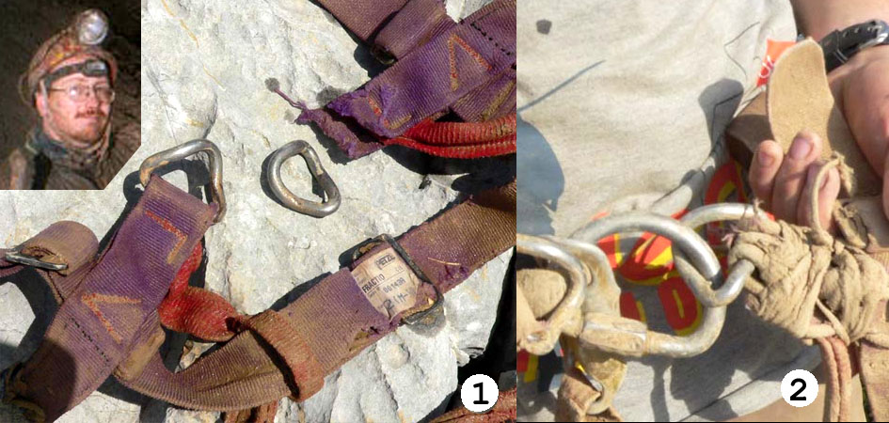

Рис.13. Алексей Шелепин, Москва, и его беседка в ходе экспедиции "Иллюзия-2006":
1 - разрушение несущей петли беседки "Fractio" фирмы "Petzl",
2 - ремонт в полевых условиях.
(фотографии Л.Гомаревой, с сайта Российского Географического Общества).

Эээ... Ёёёё... На правом железном кольце обвязки ("Fractio Petzl", см. Рис.9-3), в который вдевается дельта, стропы осталось по ширине меньше сантиметра. Встаю в стремя, стараясь не нагружать обвязку. Надо сейчас карабинами, снятыми с навески и висящими гроздью на боку, сцепить обвязку с кольцом или с дельтой. Сцепляю сначала хоть как-то, потом уже аккуратнее и почти в натяг двумя парами состегнутых карабинов. Уфф...
Когда я выходил снизу, стропа на кольцах выглядела нормально, я все перед выходом тщательно осмотрел, по результатам осмотра заклепку в жумаре получше расклепал. Значит, стропа незаметно, но сильно потерлась о кольцо изнутри. А на этом выходе стала довольно быстро рваться, чему способствовали подъем мешка и железа и маневры при снятии навески.
Медленно поднимаюсь до перестежки, оставляю там мешок, вылезаю наверх. Люба спускается, забирает мешок, снимает навеску и через час мы в лагере.
Рвущиеся обвязки, падающие глыбы... Пожалуй, мы не то чтобы рановато из пещеры выбираемся, а даже несколько подзадержались..."

Приходится признать, что спелеобеседки типа упомянутой "Fractio Petzl" весьма уязвимы в отношении скрытого износа несущих петель с металлическими пряжками или без. Разрушение любой из двух приводит к весьма неприятной ситуации зависания в одной бедренной петле и чересплечном ремне. Неприятной и чреватой, но не смертельной, так как мгновенного падения не последует - система все же частично сохраняет несущую способность.
Причина заключается в том, что металлические кольца в несущих петлях беседки зашиты подвижно, что создает прекрасную возможность для трения между лентой и металлом, сдобренного абразивом. А проконтролировать внутреннюю поверхность ленты мы не имеем возможности. Конечно, отрицательные стороны такой конструкции начинают сказываться только при длительных экспедициях с интенсивной вертикальной работой, когда износ резко прогрессирует.

Тканевые несущие петли без металлических колец, используемые во многих спелео-беседках, точно также подвержены износу при трении о дельту, но легче контролируются. И я постоянно проверяю их внутреннюю поверхность.
Одним из вариантов конструктивной защиты от разрушения несущих петель беседки (металлические кольца мы не сломаем) является увеличение их количества. Большинство современных спелеобеседок ограничиваются двумя несущими петлями, в которые через металлические кольца или напрямую встегивается дельта. Однако существуют и другие варианты с 3-мя и 4-мя несущими петлями, которые прекрасно зарекомендовали себя в работе. Помимо повышения общей живучести беседки увеличение числа несущих петель приводит к распределению веса на каждую из них. При этом нагрузка на каждую петлю в отдельности - снижается, следовательно, снижается и износ.

Еще в середине 80-х годов ХХ века, когда мы начинали осваивать SRT, мы ощутили острую нехватку в подвесных системах, адаптированных к технике подъема "Ded" ("Frog"). В первых образцах подвесной системы "Soumgan-SRT" я сделал так называемую "консольку", соединяющую передние части бедренных охватов с дельтой (Рис.14).

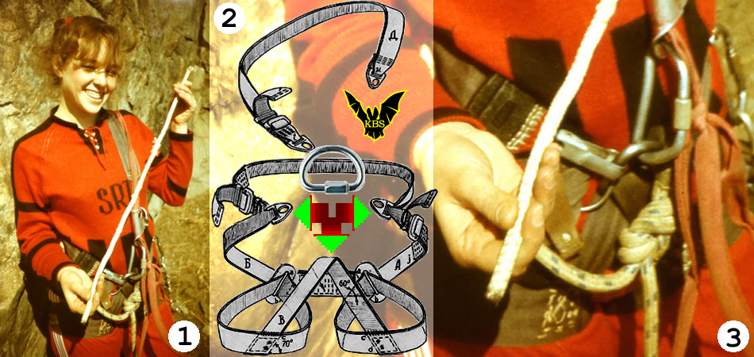

Рис.14. Три несущие петли - точки подвески, в беседке "Soumgan-SRT":
1 - Алина Гаузштейн в подвесной системе "Soumgan-SRT" на съемах учебного фильма по SRT, Усть-Каменогорск, 1987 год.
2 - Схема подвесной системы "Soumgan-SRT" с нерегулируемой петлей консольки.
3 - Внешний вид расположения "консольки" на дельте.
Консолька создает третью петлю подвески к замку и делает независимыми бедренные охваты в случае неполадок с одной из главных несущих петель. Кроме того, она играет роль консольной подвески каждой ноги, придавая им свободу движения в висе - откуда, собственно, и пошло название этой детали беседки.
Конструируя консольку, я старался добиться именно подвижности ног в висе, и мало задумывался над общей надежностью конструкции в плане износа, но получившаяся система оказалась еще и более живучей в случае разрушения.

Через несколько лет, в начале 90-х я заменил непрерывную не регулируемую консольку, связывающую оба бедренных кольца между собой, на две изолированные. Теперь каждая из них шла от бедренного охвата к своему металлическому кольцу и имела регулировочную пряжку, позволяющую укорачивать ее и менять угол подвески ног в зависании (Рис.15).

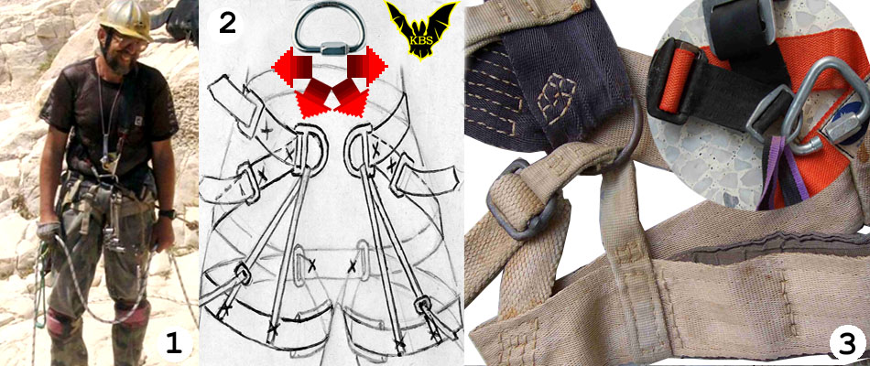

Рис.15. Моя беседка "Soumgan-SRT-S", с независимыми консольными подвесками бедренных колец, на которой я хожу с середины 90-х годов:
1 - Константин Серафимов в подвесной системе "Soumgan-SRT-S" в одном из каньонов Израиля, 2004 год.
2 - Схема беседки с 4-мя независимыми петлями подвески к замку.
3 - Для оформления несущих колец использованы специальные металлические пряжки (от парашютных систем), имеющие перемычку, что исключает проскальзывание ленты главных несущих петель по металлу, а следовательно, и износ.

В итоге возникли 4 точки присоединения - по две тканевых на одно металлическое полукольцо. В этой подвесной системе я использовал не простые полукольца, с парашютные с перекладиной. В результате лента беседки, заправленная в него, не имеет подвижности, следовательно, не подвержена износу от внутреннего трения. Считаю применение таких колец одним из вариантов проблемы износа несущих петель беседки.

Надо сказать, что сама идея увеличения числа независимых несущих петель беседки не нова. В 1988 году во время экспедиции в Перовскую, польская команда использовала беседки с 4-мя несущими петлями, соединенными дельтой (Рис.16).

Сегодня - с прохождением сверхглубоких пещер типа Крубера, проблема износа спелеобеседок очень обострилась. Можно услышать советы спелеологов, работающих в таких пещерах, ежегодно заменять систему на новую. Но такую возможность имеют очень немногие из нас, так как, к сожалению, тут нельзя сказать, как о крючьях: "шлямбурные крючья дешевы - дублируйте их"...

Вывод: проблема скрытого износа несущих петель существует и осознается всеми, кто задумывается. Хотя пока не было зарегистрировано несчастных случаев, связанных с разрушением спелеобеседок в несущих петлях и кольцах, но конкретные звонки, как видим, уже раздаются, и надо успеть услышать их вовремя.
Соответствие требованию Критерия 4 достигается увеличением числа несущих петель, связывающих беседку с присоединительным звеном, - для снижения нагрузки на каждое и уменьшение износа, а также повышения живучести всей подвесной системы.
Устранение износа тканевых петель достигается применением металлических присоединительных колец и пряжек, конструктивно не допускающих трения и износа ленты.

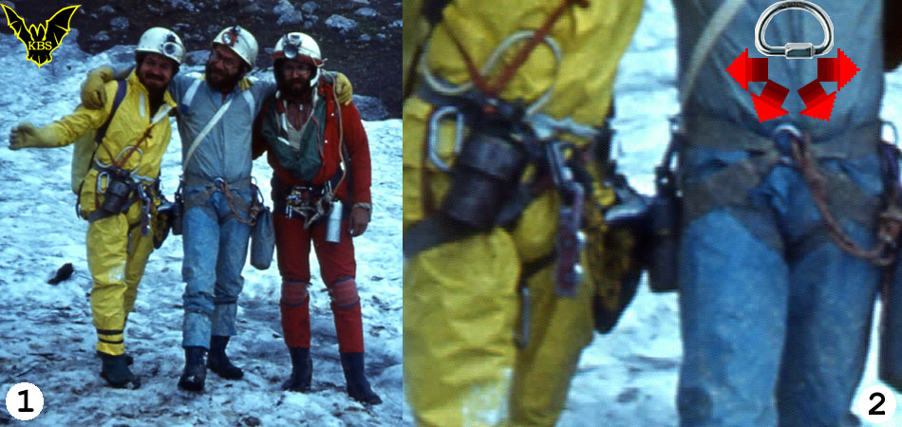

Рис.16. Беседки польских спелеологов экспедиции "Перовская-1988" имели удвоенную надежность подвески, по сравнению с современными фирменными образцами:
1 - У входа в систему им. В.В.Илюхина слева направо: руководитель польской команды Рафал Кардаш (Rafal Kardas), Варшава, Ян Матисик (Jan Matysick), Краков, и Константин Серафимов, Усть-Каменогорск.

3.2.2. Скрытая проблема замка спелеологических беседок

Вторая, не менее серьезная проблема спелеологических беседок заключается в том, что они имеют разъемное главное присоединительное звено. И тем сразу же попадают в несоответствие не только с Критерием 2 - "Однозначность и безошибочность подготовки к работе", но и с Критерием 4 - "Безотказность подвески". Давайте проследим это для многих неочевидное положение.

Одевая беседку, мы соединяем ее дельтой, а потом присоединяем к дельте все остальное снаряжение. Таким образом, дельта одновременно выполняет две функции - замка, без которого беседка полностью утрачивает свою работоспособность, и присоединительного звена, передающего нагрузки от спуско-подъемного снаряжения к беседке. Два в одном.
Гарантом нашей безопасности на отвесе выступает единственный мэйлон рапид. Правда, особо прочный, но - единственный. И это заставляет задуматься.
Все было бы хорошо, если бы не эта двойная функция дельты. Так как мы постоянно откручиваем и закручиваем ее муфту, дельта требует постоянного внимания. Любая винтовая муфта имеет склонность непроизвольно откручиваться, и муфта дельты не исключение. Кроме того, можно просто-напросто забыть закрутить муфту, забыть повернуть замок муфтой вниз.
Последний такой случай был со мной уже в Израиле. Веду группу туристов по каньону с редким в этой стране живым ручейком. Нам предстоит каскад из двух водопадов под названием Никик-а-Шахор - Черная теснина (Рис.18).

Чтобы понять ситуацию, надо представить себе ажиотаж, царящий в таких местах безводной страны в теплое время года. Народу море, и все неизбежно скапливаются в самом узком месте каньона, осложненном парой отвесов. Десятки людей, и всего пара-тройка анкеров для навески на первый 4-метровый уступ, куда водопадиком шумит Завитан. Темная вода глубока, и кое-кто просто с визгом прыгает вниз, но главное не здесь. Следом ждет 16-метровый уступ, где всего 3 места для навески веревок, что выстраивает длинные очереди на спуск. По ущелью тянет ветром, солнце почти не проникает меж черных скал, вокруг вода, и многие быстро начинают стучать зубами. Потому главная задача лидера группы как можно быстрее прорваться к месту навески, чтобы застолбить очередь на спуск. Но ведь еще надо позаботиться, чтобы твои подопечные не порасшибались и не нахлебались на первом же спуске!

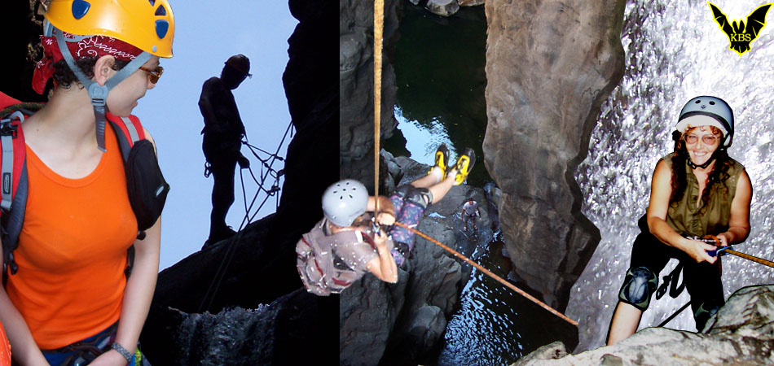

Рис.17. Накик-а-Шахор - теснина реки Завитан, Израиль, где часто происходят аварии на вертикалях (на спуске Лю Серафимова, 2005 год)

Все действия происходят в многоголосом гвалте толпы, и обстановка давит на нервы неимоверно - совершенно несвойственный для пещер вид давления, кстати.
Я в максимально возможном темпе одеваю беседку, цепляю снаряжение, разматываю и цепляю веревку на анкер первого водопада. Перекрикивая гвалт, прошу моих помощников проследить за одеванием туристов, уточняю, как надо страховать и отцеплять от веревки внизу в озере (народ-то частью перворазники), а сам пристегиваюсь, спешно уезжаю вниз и плыву с веревкой к следующему каскаду, чтобы успеть захватить место и не ждать потом час в очереди. Успел. И только когда с меня свалились самостраховочные усы, увидел, что дельта беседки так и осталась открытой и неразвернутой, и с нее уже канул в глубины озера мой любимый рэк...

Итак, я сделал сразу 2 ошибки: не закрутил дельту и не развернул ее в правильное положение на беседке - муфтой вниз, под и между несущими кольцами (Рис.18).

К счастью, рэк выпал уже на мелководье, его нашли и мне вернули - кроме меня с таким спускером больше никого не было. Но надо же было сделать такой ляп в собственной безопасности!

И на старуху бывает проруха, и на молодуху прокол. От ошибки не застрахован даже самый крутой мастер. И поэтому снаряжение должно быть максимально устойчивым к нашим промахам. Спасибо, хоть дельта не разогнулась и не дала слететь снаряжению, пока я спускался, все попадало уже без нагрузки...
Думаю, каждый, кто долго ходит по подземным вертикалям, может припомнить пару-тройку случаев, связанных с непроизвольным откручиванием муфты беседочного МР. Или с ошибками, когда муфта была оставлена открытой по забывчивости.
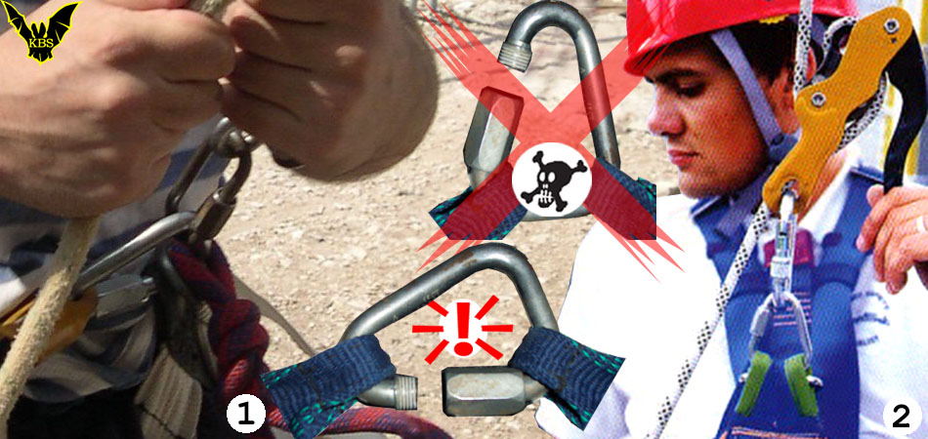

Рис.18. Положение беседочного МР "Дельта" влияет на безопасность подвески:
1 - Правильное положение муфтой вниз между несущими петлями беседки
2 - Смертельно опасное положение муфтой на открывание - с реальной возможностью "сняться" потом с дельты коннекторами ФСУ и другого снаряжения.

Если бы замок спелеобеседки был неразъемным, все проблемы разом бы отпали. Невозможно сделать ошибку при работе с таким кольцом, оно не может самопроизвольно разомкнуться, разогнуться. А уж о том, чтобы не сломалось, позаботиться проще всего.
Не распространенные в кейвинге, такие беседки - с вшитым металлическим неразъемным кольцом, давно используются в каньонинге и промышленном альпинизме (Рис.19, см. также Рис.9-4). Правда, изображенная на рисунке модель точно также уязвима в отношении скрытого износа, подобного тому, какой пережила беседка Алексея Шелепина в Иллюзии (см. Рис.13). Только для данной конструкции последствия видятся более серьезные...

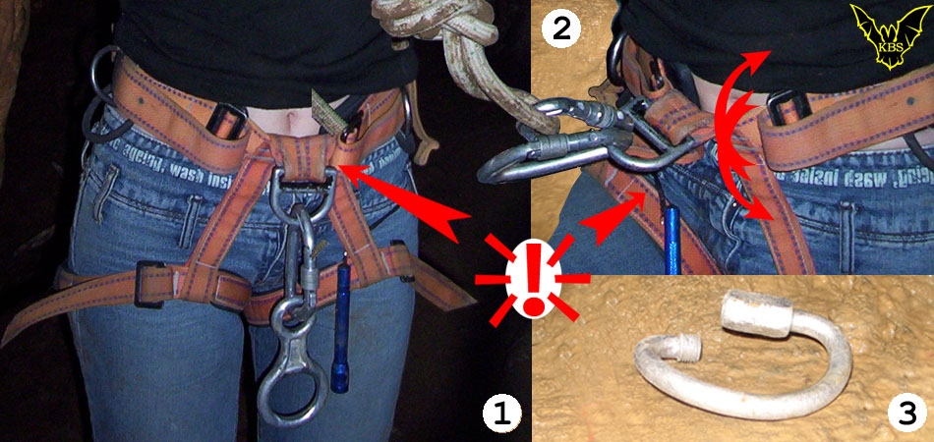

Рис.19. Неразъемное металлическое кольцо беседки невозможно сломать, подобно мэйлон рапиду "дельта" или "демиронд":
1 - Тканевая петля с подвижно вшитым несущим кольцом подвержена износу из-за внутреннего трения при попадании грязи, что в пещере неизбежно.
2 - Под воздействием снаряжения кольцо постоянно перемещается в петле, что при попадании абразива грозит износом, который трудно обнаружить.
3 - Единственный несущий демиронд таит потенциальную угрозу уже тем, что он единственный (фото Алексея Кузьмина, Стерлитамак, 2006 год), правда, этот демиронд был погнут в Киндерлинской пещере не на отвесе.
Однако ничего не мешает вшить кольцо так, чтобы оно не терлось о груховую тканевую петлю - и это устранит износ.

Повторю, мне пока не известны случаи падений из-за разрушения или полного выстегивания замкового беседочного мэйлон рапида. Но вот случаев выхода на отвес на неразвернутой муфтой вниз дельте - сколько угодно. И если она при этом окажется еще и открученной, то и до беды недалеко. Случаев разгибания незакрученной дельты на отвесе - тоже хватает. Но - пока обходилось.

Вывод: разъемный характер присоединительного звена спелеобеседок является причиной многочисленных происшествий на отвесе. При всем желании мы не можем добиться 100-процентной гарантией безопасности в этом звене.
То есть, разъемное присоединительное звено - в том числе замковый МР спелеобеседок, не отвечает требованиям Критериев 2 и 4.

Почему же мы пользуемся разъемной дельтой? Потому что система рассчитана под постановку на нее "кролля", и для этого замок должен быть разъемным. Только и всего. Но ведь возможны и другие - более безопасные и не менее эффективные варианты. Инерция мышления...

3.3. Коннектор ФСУ

Являясь единственным элементом, соединяющим нашу беседку со спусковым устройством, коннектор (карабин или МР) становится и единственным гарантом нашей безопасности. Поэтому он должен соответствовать требованиям тех же Критериев 2 и 4.
В качестве коннектора традиционно используются карабины и мэйлон рапиды. Те и другие, как и дельта беседки - разъемные. Ведь они должны соединять дельту и спусковое устройство, пристегиваться и отстегиваться.
И уже в силу разъёмности такие коннекторы никак нельзя назвать 100-процентно надежными.

3.3.1. Карабины

Карабины в качестве коннектора ФСУ имеют два главных недостатка, которые осознаются не только пользователями, но и производителями.
Прежде всего, это возможность нагрузить карабин по его слабой оси - поперек, где нагрузка воспринимается не силовой скобой - спинкой, а защелкой, имеющей тонкую слабенькую ось.
Дюан Роли в своей статье "Смертельный удар. Бойтесь скрытых опасностей коротких статических падений" пишет:

"Заметим также, что некоторые испытания сорвались из-за того, что иногда при падении груза карабины поворачивались так, что встречали рывок вдоль своей слабой оси - и их защелка ломалась. Такие отказы вскрывают некий элемент непредсказуемости последствий, когда веревка, слинг, карабин и ваше тело поневоле находятся в полете. Карабины, изначально правильно ориентированные, могут повернуться в слабое положение - обратите внимание на прочность защелки ваших карабинов и прочность их в открытом состоянии".

По этой причине одинарный карабин никогда не используется восходителями для прикрепления страховочной веревки к обвязкам. Безопаснее ввязывать веревку узлом.

Во всех случаях, где возможен динамический рывок на карабин, имеющий возможность случайно повернуться слабой стороной, карабины сдваиваются или не используются вообще. Яркий пример этому использование карабинов при страховке за металлические конструкции "Via Ferrata". Мало того, что на этих маршрутах используются только специальные очень мощные карабины, но правилами безопасности предписывается обязательно пристегивать к перилам 2 карабина одновременно.

Вторая опасность одинарного карабина в качестве коннектора ФСУ та, что он является средним звеном цепочки из трех металлических предметов: дельта - карабин - ФСУ. В такой цепочке ФСУ всегда может занять неправильное положение на карабине, которое может быть не замечено. При нагрузке два крайних звена могут сломать средний карабин, так вызовут нагрузки, приложенные к оси его защелки в невыгодном направлении (Рис.20, см. также Рис.11).

Третья опасность - непроизвольное откручивание винтовой муфты под действием трения о рельеф или вибраций.
Чтобы ликвидировать эту опасность фирмы производители выпускают карабины с автоматическими муфтами (например, "Petzl Triact" и "Petzl Freino" - Рис.20-2, и др.). Проблема лишь в том, что в условиях пещеры они быстро засоряются и выходят из строя. В полевых условиях лучше всего работают винтовые муфты, но они могут самопроизвольно откручиваться. А можно просто забыть закрутить по запарке.

Все это делает карабины очень уязвимыми в качестве коннектора ФСУ, тем более, если карабин используется в качестве единственного звена, соединяющего нас с жизнью. Очевидно, что они не соответствуют требованием наших Критериев.

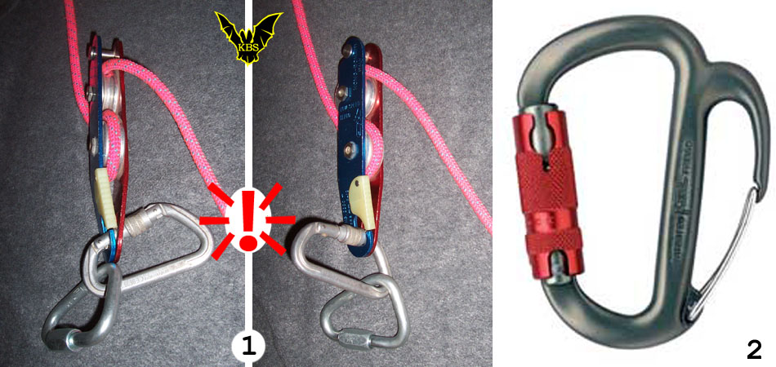

Рис.20. Карабин в качестве коннектора ФСУ.
1 - Опасность карабина в качестве среднего звена между дельтой и ФСУ из-за возможности застревания ФСУ на его защелке.
2 - Специальный карабин "Petzl Freino" для присоединения ФСУ типа "боббина" с автоматической муфтой.

3.3.2. Мэйлон рапиды

Мэйлон рапид не имеет присущих карабину проблем, связанных со слабостью его защелки, а потому достаточно надежен на месте среднего звена для присоединения ФСУ к дельте беседки.

Однако "ахиллесовой пятой" любого МР является способность муфты откручиваться от вибрации веревки. Если МР на подвеске расположен так, что направление откручивания его муфты совпадает с направлением силы тяжести, вероятность этого довольно велика (Рис.21). То же самое можно сказать о карабинах с винтовой муфтой.
Мне неоднократно приходилось видеть самопроизвольно откручивающиеся муфты мэйлон рапидов и карабинов в основном результате вибраций. И никакие старания не могут полностью предохранить нас от этой опасности. Потому что в процессе работы рапид всегда может случайно перевернуться
Отцепиться же от разомкнутого коннектора - как МР, так и карабина, достаточно легко. Падение в Алтайской наглядно это показывает. Да и не только. Аварии по этой причине уже не единичны.

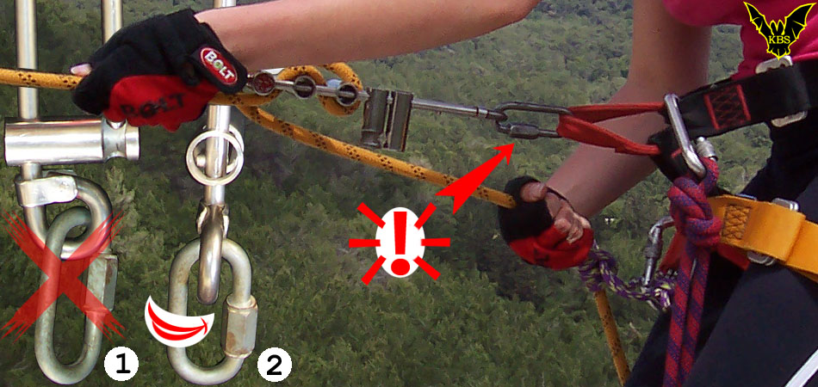

Рис.21. Муфты мэйлон рапидов и карабинов подвески ФСУ должны быть направлены на закручивание под собственным весом в результате вибраций, а не наоборот.
1 - неправильное положение МР с муфтой на откручивание,
2 - правильное положение МР с муфтой на закручивание.

Это говорит о том, что и мэйлон рапид не отвечает требованиям указанных двух Критериев, не может расцениваться, как 100-процентно надежный коннектор, а значит, также как и карабины, не должен использоваться как единственный.

Вывод: на сегодня для работы в условиях пещеры не существует разъемных коннекторов, отвечающих требованию Критерия 2 - "Однозначность и безошибочность подготовки к работе", и Критерия 4 - абсолютной надежности подвески ФСУ.
Следовательно, ни один из видов коннекторов не должен использоваться в качестве единственного в цепочке присоединения нас к веревке.

Перед тем как перейти к рассмотрению спусковых устройств, следует отметить, что именно коннекторы могут привести к отказу некоторых видов ФСУ из-за неполного закрытия корпуса (см. Рис.2 и 3). В этом может убедиться каждый, проделав несложные эксперименты, подобные показанным в моей статье "Внимание - недозакрытая боббина!", 2006 год.

3.4. Спусковое устройство

Спусковые устройства должны соответствовать трем из четырех Критериев, сформулированных в начале главы, и потому их рассмотрение представляется наиболее сложным. Но "дорогу осилит идущий!"

3.4.1. Критерий 1: Мгновенная остановка при потере контроля

Система безопасности должна мгновенно останавливать спуск при потере управляющей рукой контроля над рапелью. Добиться этого можно только двумя путями, и оба они нашли свою реализацию в современных техниках спуска.

1) Спусковое устройство должно реагировать на снятие тормозящей нагрузки с входящего конца веревки и мгновенно тормозиться до полной остановки.

2) В момент утраты контроля над спуском падение должно быть мгновенно остановлено специальным - независимым от ФСУ, страховочным устройством.

Поскольку мы исследуем вариант 1), стараясь добиться абсолютной надежности единственного присоединения к веревке с помощью ФСУ, то об отдельных самостраховочных устройствах говорить пока не будем.
Следует сразу же отметить, что любые типы простых ФСУ (рэки, боббины, рогатки и т.п.), не имеющие возможности самостопорения, не отвечают Критерию 1 и не должны использоваться в качестве единственного присоединения к веревке. Те, кто, тем не менее, пользуется при спуске простыми ФСУ без самостраховки, должны осознавать, что в любой момент могут стать жертвой аварии из-за потери контроля над спуском.

Об этом, в частности, говорит Европейский стандарт prEN 12841 и прочие стандарты стран мира, регламентирующие требования к снаряжению для работ на веревке.
Все это означает, что принципиально для единственного присоединения к веревке (без самостраховки) могут быть использованы только автоблоканты - ФСУ с функцией автоматической остановки в случае, если мы выпустим веревку тормозящей рукой. Однако, далеко не все автоблоканты надежно справляются с этой задачей. Посмотрим на них более внимательно.
Устройства, самостопорящиеся при потере контроля над входящим концом веревки, давно находятся в центре внимания конструкторов разных стран. С одной стороны такая возможность противоречит самому принципу действия фрикционных спусковых устройств, основанному на прямой зависимости: чем больше тормозящее усилие на входящем в ФСУ конце веревки, тем ниже скорость, чем меньше - тем она выше. И тем не менее было предложено несколько вариантов реализации этой заманчивой идеи.
На сегодняшний день можно выделить следующие:

1) Автоблоканты с клиновой щелью (БСУ разных типов).

2) Автоблоканты с эксцентриковым фрикционом или "стоп-боббинс" (Stop Bobbins, представитель "Kong Indy").

3) Автоблоканты с плавающим фрикционом или "поли-боллардс" (Poly Bollards, представитель "Antec Double Stop")

4) Автоблоканты с пластинчатым сдавливающим фрикционом (представитель "The MacGregor Squeeze Brake" и "Mar-Mex Escapeline").

5) Автоблоканты со сдавливающим фрикционом на базе Рэка (представитель "Thumbscrew" и "R.E.D.E descender").

Рассмотрим их на предмет абсолютной надежности в качестве единственного присоединения к веревке.

3.4.1.1. Принцип клиновой щели

В конструкциях этого типа применен принцип клиновой щели, при попадании в которую веревка застревает.
Чтобы выпущенная из тормозящей руки веревка под действием своего веса упала в клиновую щель, мы должны управлять спуском, поднимая веревку вверх - подобно спуску на бобинах с дополнительным тормозящим карабином.
Принцип реализован в конструкциях типа "Свердловского БСУ" (безопасное спусковое устройство, Рис.22) с использованием клиновой щели. Выпущенная из руки веревка под весом своей нижней части попадает в щель, где и тормозится. Однако не всегда, потому что клиновая щель не срабатывает, если вес нижней части веревки мал. Автоблоканты на основе клиновой щели не подвержены паническому рефлексу, и это составляет главный потенциал для развития.

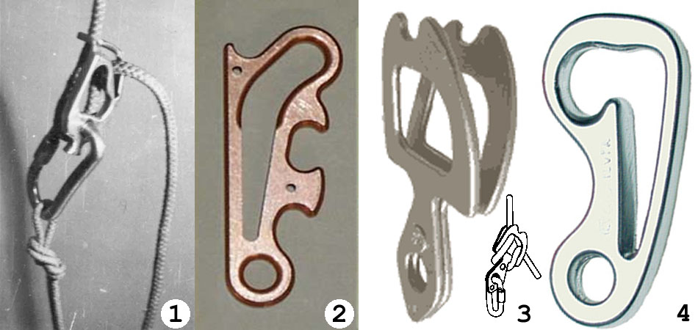

Рис.22. Автоматические тормоза, использующие принцип клиновой щели:
1 - "Мини-БСУ", фото прислано Сергеем Евдокимовым, Пермь.
2 - "БСУ", Российского производства, 1994 год
3 - "Ural-Alp Self-Braking Descender/Belay Device"
4 - "Logic Belay Device" фирмы "Cassin"
(фото 2,3,4 из коллекции by Dr. Gary D.Storrick)

Проблема всех этих устройств в том, что они изгибают веревку в нескольких плоскостях, сильно ее скручивая. Поэтому существующие автоблоканты этого типа практически не применимы в Европейском SRT, где у промежуточных закреплений из-за такого скручивания образуются труднопреодолимые "бороды".

3.4.1.2. Принцип фрикциона-эксцентрика (Stop Bobbins)

Автоблоканты этого принципа действия наиболее популярны как в SRT, так и в промышленном альпинизме. Причина - простота и неприхотливость к качеству веревки. Конструкции, реализующие идею фрикционного эксцентрика, были первыми среди многочисленных ныне "автостопперов".
Веревка зажимается поворотом эксцентрика на своей оси под действием трения веревки, подобно эксцентриковым зажимам и блок-тормозам (Рис.23).

Интересно, что прародителями популярных сегодня спусковых устройств этого класса - "Stop", "GriGri", "I'D" фирмы "Petzl" (см. Рис.7), стали "DAD" Бруно Дресслера (DAD - Descendeur Autobloquant Dressler by Bruno Dressler, Рис.23-1,2), а также мало кому известное "Diablo" итальянской фирмы "Kong" (Рис.23-3).

Стоит взглянуть на фото, как становится ясно, что "Petzl-Stop" является практически полным аналогом последнего. Вот только название - "Дьявол", не сохранили. А жаль, уж очень дьявольская склонность к авариям у этих устройств, смертельно опасных из-за подверженности паническому рефлексу.
Дело в том, что "Diablo", "Petzl-Stop" и им подобные являются автоблокантами одностороннего действия, то есть стопорятся только при повороте эксцентрика в одном направлении, и полностью теряют стопорящие свойства при повороте в другом.
Странно, но их рукоятка сделана так, что для остановки спуска требует "негативного действия" - надо отпустить ее, преодолевая неизбежный панический рефлекс. Это делает такие автоблоканты смертельно опасными, так как при утрате контроля над спуском и неожиданном падении панический рефлекс заставит нас накрепко зажить рукоятку в открытом положении, падая с ней в руках до конца.
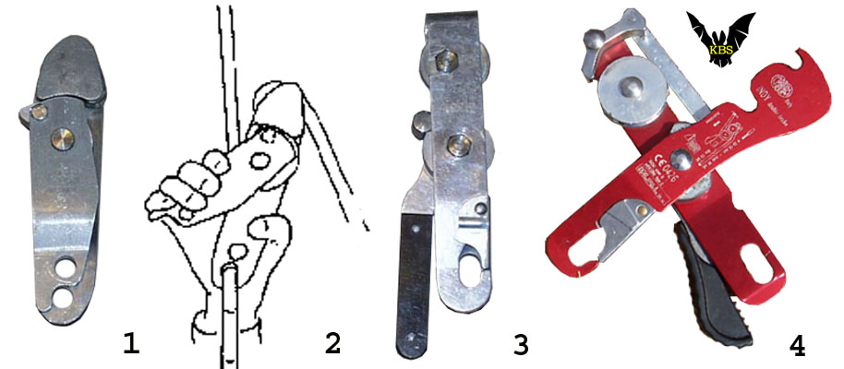

Рис.23. Автоблоканты класса "Эксцентриковые тормозы":
1 - "DAD" Дресслера - прародитель "GriGri", "I'D" и "Stop" фирмы "Petzl"
2 - "Diablo" фирмы "Kong", известное мне куда раньше "Stop".
3 - "Indy" фирмы "Kong", ставший единственным в этом ряду "дабл-стопом".

Вот красноречивый пост одной из руководителей Хабаровского клуба "Тигрис" Елены Кочегаровой (спелеофорум "Сумган", 15.07.2006):

"Сила авторитета - это да. ООО! Петцелевый стоппер!!! И загорелись глаза у чайников. Мы в клубе своем пытаемся перебороть тот авторитет своим авторитетом. Хотя я вижу - слушают, но скептически так...
Я тоже сколько слышала про хватательный рефлекс. Пока сама не схватила - не поверила. Хорошо, что дело происходило на промальпе, и был жумар на второй веревке. А то до низу было далеко.
И уже будучи бдительной - все равно схватила недавно - в тех же условиях, поэтому все снова закончилось хорошо. Вообще на стопперах ходим только на соревнованиях по СРТ и на работе. В пещерах - НИКАКИХ СТОППЕРОВ! И пока я руководитель, мои люди в пещеру со стоппером просто не будут допущены. Я тиран, да".

Вывод однозначен: автоблоканты одностороннего действия не отвечают Критерию 1 - "Мгновенная остановка при потере контроля над спуском" из-за подверженности паническому рефлексу и не должны использоваться в качестве единственного присоединения к веревке.

Чтобы соответствовать Критерию 1 автоблокант должен останавливать спуск как при потере контроля над рапелью, так и под действием панического рефлекса. То есть иметь систему двойного действия ("double-stop" или "two-way-stop").

Единственным безопасным в классе "Эксцентриковых тормозов", отвечающим сформулированному нами критерию, стал "Indy" той же фирмы "Kong". Как и все "дабл-стопы", он останавливает падение при любом крайнем положении рукоятки. Итальянцы раньше французов поняли неприятный характер первого своего детища.

Однако моя небольшая практика работы с "Kong-Indy" дала понимание весьма большой капризности этого устройства в отношении качества и состояния веревки. Соглашаясь работать на чистой и достаточно мягкой веревке, "Kong-Indy" начинал клинить на более жесткой, видавшей виды, какими обычно становятся все веревки в пещере после не столь уж длительного периода.
Достаточно трудно ловить среднее положение рукоятки, если веревка становится чуть толще. В общем, все довольно хлопотно.

3.4.1.3. Принцип плавающего фрикциона (Poly Bollards)

В технике промышленного альпинизма достаточно популярны автоблоканты класса Poly Bollards из-за надежности фиксации веревки (Рис.24).
Веревка зажимается за счет втягивания ею подвижного фрикциона между двумя другими.
Критерию 1 отвечают только устройства двойного действия - "дабл-стопы, использующие панический рефлекс для стопорения. Они останавливают спуск, как при отпускании управляющей рукоятки, так и при прижатии ее в любом из крайних положений.

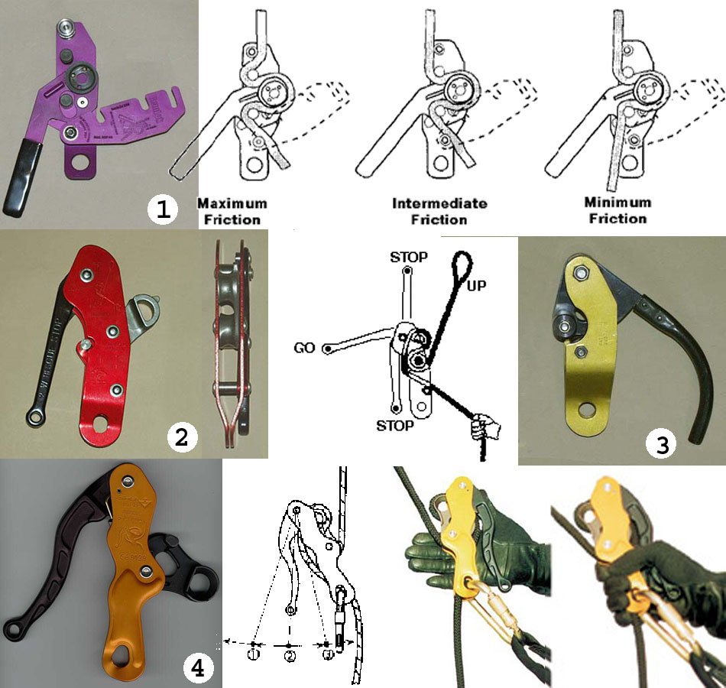

Рис.24. Удовлетворяющие критерию "дабл-стопы" системы "плавающий фрикцион":
1 - английский "Gemlok"
2 - австралийский "Two Way Rescue Stop"
3 - "Lewis Descender" для одинарной и сдвоенной веревки
4 - словацко-американский "Anthron DCD-30" одноименной фирмы.
(фото из коллекции by Dr. Gary D.Storrick)

Попытки использовать такие устройства в кейвинге делались неоднократно, однако оптимистичной информации об успехе этих начинаний мне не встретилось. Из своего скромного опыта могу сказать, что мой "Anthron DC-30", подаренный мне моим другом Зеевом Краковским, капризуля ни в чем не уступающий итальянцу. Веревки строго выдержанной толщины, чистые и мягкие - вот его стихия. В других случаях он задирает свой американский нос и отказывается сотрудничать. Вот такие впечатления.

Существуют и другие спусковые устройства, принципиально отвечающие Критерию 1 - "Мгновенная остановка при потере контроля над спуском". Почему мы не используем их в горах и пещерах? Не работают.

Два последних класса: 4) "Пластинчатые тормозы" и 5) "Сдавливающие тормозы на базе рэка", существуют всего в виде нескольких экзотических конструкций, не имеющих реального распространения и применения. Поэтому в рамках этой работы я не стану их описывать. Желающих посмотреть, что это такое, отсылаю к поисковым системам Интернета и сайту доктора Гари Сторрика (Gary D.Storrick), где размещены фотографии великолепной коллекции вертикального снаряжения.

Вывод.
Критерию 1 соответствуют только автоблоканты двустороннего действия.
Проблема в том, что ни один из них пока не может нормально работать в условиях пещеры из-за слишком большой чувствительности к качеству веревки.

На самом деле мы могли бы на этом закончить критериальный анализ спусковых устройств, так как среди отвечающих Критерию 1 автоблокантов ни один не может использоваться в SRT из-за проблем между ними и веревкой. Но просто из "спортивного интереса" проанализируем их соответствие остальным Критериям.

3.4.2. Критерий 2: Однозначность подготовки к работе

Конструкция спускового устройства должна исключать возможность фатальной ошибки при постановке его на веревку и присоединении к обвязкам, а также вероятность непроизвольного выстегивания с веревки по ходу спуска.
Сюда хочется добавить исключение возможности потерять ФСУ в момент пристегивания. И желательно без использования всяких шнурков, которыми создатели того же "ASAP" предлагают нам привязывать эту кучу денег к себе, чтобы не посеять.

Этому критерию не отвечают все устройства для спуска, имеющие разъемные корпуса, в первую очередь боббины ("Petzl-Simple", "Petzl-Stop" и им подобные). При неудачном стечении обстоятельств они могут отсоединиться от веревки в результате неполного закрытия корпуса (см. Рис.23). Гарантий здесь нет, так как все зависит только от нашей внимательности. А это, повторю в который раз, вещь крайне ненадежная.
Вот характерный разговор, найденный мной в Объявлениях замечательного сайта "По тропам Южного Урала". Выдержки из него:

"Григорий, 04.03.2004: В очередной раз рассказывал отцу, как я в Победе лазил по провалу, и видел его неодобрение. И пытался ему объяснить все, что мне Сергей Мигунов говорил, про большее внимание к веревке (выкидывать при любом незначительном повреждении и даже без оного через 4 года эксплуатации), на что он мне резонно заявил, что слабым местом может оказаться вовсе не веревка, а, например, снаряга.
И тогда я вспомнил сначала, что меня больше всего напрягало не висеть на одной веревке, а висеть на одном стоппере. И потом еще вспомнил, как в тот раз, когда Маша спускалась в провал, у нее расстегнулся этот самый стоппер. Она, конечно, побыстрее вцепилась в веревку жумаром, но ведь его еще нужно было отцепить от пояса (на спуске дело было)!.."

"Константин Серафимов, 04.02.2007: Скажите, пожалуйста, а как произошло отцепление "Stop"а у Маши, с чего, собственно, и началась тема? Что произошло? Причина? Недозастегнутая обойма корпуса или что? Какой фирмы был "Stop"?

"Мигунов Сергей, 04.02.2007: Давно дело было. "Стоп" был Вентовский. Выстегнулся не полностью, точнее сказать - раскрылся из-за того, что при нажатии на рычаг газа Маша рукой обхватывала корпус спусковухи, и пальцем раскрыла блокировку верхней планки (или как она там называется), после чего эта планка раскрылась. Точных деталей уже не помню".

Красноречиво!

Критерию 2 отвечают автоблоканты класса "поли-боллард", имеющие неразъемные корпуса, как у "Anthron DCD-30" или изделий фирмы "SRTE" (см.Рис.24). Их невозможно недозакрыть или случайно открыть во время спуска.

В классе рэков, Критерию 2 отвечают только устройства, имеющие нижние перекладины "со щелчком". То есть не открывающиеся произвольно или под действием подаваемой рапели.
Критичная ошибка при заправке веревки невозможна. Обратная (начиная с нижней перекладины) заправка веревки не даст нам начать спуск, так как превращает рэк в добротный зажим. А попытка всунуть веревку под перекладину не с той стороны приведет к немедленному выпадению веревки еще до начала спуска - просто под весом веревки и сил ее упругости (см. мою работу "Официальное представление спускового устройства "Азиан-рэк", 2007 год).

Вывод:
Спусковые устройства, способные полностью потерять рапель при каком бы то ни было стечении обстоятельств, использоваться в качестве единственного присоединения к веревке не должны.

3.4.3. Критерий 3: Стабильность торможения

Так как мы не в состоянии полностью избежать внезапной потери трения, например, при попадании на участок скользкой веревки, - на чем бы ни спускались, то, по меньшей мере, следует постараться полностью исключить возможность катастрофической потери трения.
Такая катастрофическая потеря происходит из-за изменения геометрии прилегания веревки, подобного потере перекладин рэка или перевороту боббины при увеличении тормозящего усилия на входящую ветвь (см. раздел 1.2.2).

Весьма опасным является изначально низкое конструктивное трение многих ФСУ, приводящее к большим нагрузкам на тормозящую руку и, как неизбежное следствие - увеличение опасности потери контроля над спуском. Все эти дополнительные тормозящие карабины - не от хорошей жизни.

ФСУ с S-образной заправкой веревки, в том числе не только боббины, всегда таят опасность катастрофической потери трения в результате опрокидывания из-за увеличения нагрузки на входящий конец веревки. И с этим мы тоже пока ничего не можем поделать.

И последнее - износ прижимных элементов. Если у обычных ФСУ износ не слишком сказывается на тормозящих способностях, то для автоблокантов он губителен. Даже незначительная выработка прижимного элемента приводит к изменению соотношения сил и проскальзыванию. Следует внимательно контролировать этот процесс.

Вывод:
Не отвечают Критерию 3 спусковые устройства, в том числе автоблоканты, использующие S-образную заправку веревки (от нижнего фрикциона к верхнему), так как склонны к потере трения из-за переворачивания при увеличении нагрузки на входящую ветвь веревки и не должны использоваться в качестве единственного присоединения к ней.
Спусковые устройства, использующие линейную заправку (от верхнего фрикциона к нижнему), не подвержены потере трения по этой причине.
ФСУ типа рэк, имеющие возможность потери трения из-за непроизвольного выключения фрикционов в результате подачи веревки не должны использоваться в качестве единственного присоединения к веревке.

Перед тем как сделать общие выводы из критериального анализа спусковых устройств, обращаю внимание на еще одну проблему существующих автоблокантов.
Все современные автоблоканты предполагают управление обеими руками одновременно - тормозящая рука на входящей ветви веревки, вторая - на приводе автостопорения.
С одной стороны это очень неудобно при сколько-нибудь нетривиальном характере спуска, когда, например, нужно оттолкнуться рукой от стены. Особенно это неприятно в вертикальных узостях, где невозможно отстегнуться от веревки, а управлять автоблокантом обеими руками нет места.

С другой стороны это исключает дублирование самого автоблоканта с помощью отдельного самостраховочного устройства, что требуется стандартами промышленного альпинизма для самостраховки за вторую веревку.
Эта проблема автоблокантов в свою очередь порождает (и объясняет) многие достаточно нелепые и небезопасные приемы, которые используются промальпинистами всего мира. Один из примеров тому можно увидеть на Рис.25, в применении к австралийскому "05 Two Way Resgue Stop TM".
Кроме того это несовершенство автоблокантов накладывает отпечаток и на содержание самих стандартов, вынужденных хоть как-то приспосабливаться к проблеме.

Думаю, не ошибусь, если скажу, что именно это неудобство - скованность обеих рук управлением, чаще других вынуждает отказываться от автоблокантов в пользу опасных не автоблокирующихся, но более удобных в управлении ФСУ.

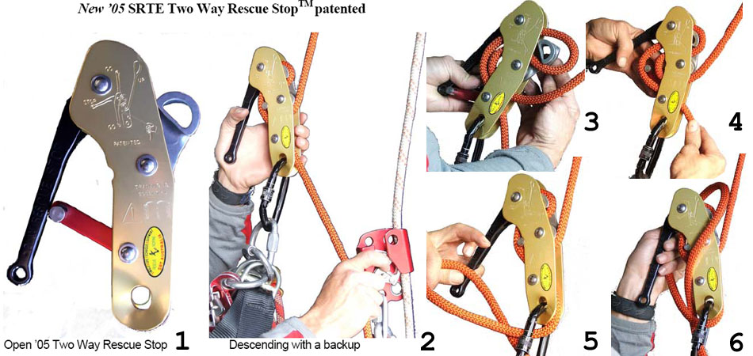

Рис.25. Австралийский дабл-стоп "05 Two Way Resgue Stop TM" фирмы "SRTE":
1 - Общий вид спускового устройства.
2 - Оригинальный спуск с самостраховкой (descending with a backup) по второй веревке, позволяющий параллельное спуску ведение зажима.
3 - Заправка веревки в дабл-стоп, не снимая его с подвески.
4 - Разделение ветвей веревки специальным роликом для снижения трения.
5,6 - Фиксация веревки в дабл-стопе для длительного зависания, исключающая проскальзывание в результате случайного воздействия на рукоятку.

И последнее - специально для любителей "Petzl Stop" (Рис.26). Испытания Британской фирмы "Lyon Equipment" в 2001 году показали, что при динамических испытаниях "Petzl Stop" повреждает веревку при срабатывании. Испытания автоблокантов проводились в соответствии с требованиями Европейского стандарта в области промальпинизма prEN 12841. В отчете написано следующее.

"Для такого популярного устройства более беспокоит тот факт, что это было единственное устройство приведшее к повреждению веревки при динамическом тесте. Хотя сила рывка была не выше чем у других устройств, оплетка на веревке, зажатой между бобиной и боковой платой, была порвана. После чего веревку невозможно было вытащить и устройство не могло далее быть использовано".

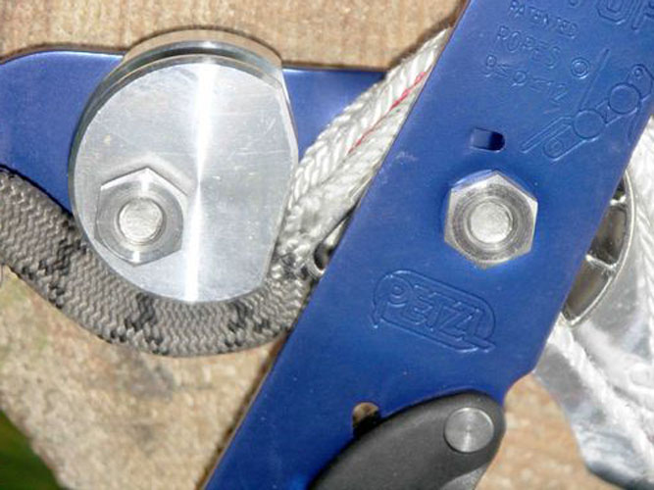
Рис.26. Аналогичные результаты получены Владом Еремеевым в Москве в 2006 году - "Petzl Stop" при падении груза 90 кГ (у британцев груз был 100 кГ) с фактором 1,0 снимает оплетку веревки, сплавляя волокна в месте остановки.
(фото прислано Владом Еремеевым, Москва)

3.5. Выводы по разделу "Решение А:
Достижение гарантирующей надежности
единственного присоединения к веревке"

Итак, мы проанализировали цепочку присоединения к веревке: беседка - присоединительное звено - коннектор - ФСУ, на абсолютную надежность.
Только абсолютная надежность каждого из звеньев этой цепочки позволяет нам использовать ее как единственную для присоединения к веревке. Но если хоть в одном из звеньев возможен отказ, то отказывает вся цепочка. В этом случае ничего больше не связывает нас с веревкой - падение неизбежно.

Можем ли мы добиться 100-процентной надежности каждого из 4 звеньев? Ответ однозначен - нет.

В двух из четырех ключевых элементов системы безопасности при спуске - присоединительное звено и коннектор ФСУ, мы не можем добиться 100-процентной надежности, так как оба представляют собой разъемные оба мэйлон рапиды, подверженные самопроизвольному открыванию в работе и ошибке при подготовке к ней.

В третьем ключевом элементе - ФСУ, ситуация на первый взгляд кажется лучше.
С одной стороны, как уже было сказано, аварий из-за поломки собственно ФСУ не зарегистрировано ни у нас, ни где-либо в мире. Во всяком случае, мне о них ничего не известно.
С другой стороны, уже существуют и применяются в промышленном альпинизме спусковые устройства не подверженные паническому рефлексу, не разрушаемые при работе и не допускающие ошибки при постановке на веревку. А также не подверженные катастрофической потере трения.
Казалось бы, все хорошо. Кроме одного - их применение в горах и пещерах пока толком невозможно из-за высокой избирательности к качеству веревки.
А если невозможно, то и не о чем говорить. В итоге подавляющее большинство кейверов используют односторонние автоблоканты и простые ФСУ, не отвечающие требованиям безопасности.
Следовательно, в этом звене у нас тоже нет 100-процентной надежности.

Только беседка вполне поддается достаточному повышению надежности улучшением конструкции. Остальные 3 звена - нет. Работая как одинарные, они всецело зависят от безошибочности наших действий. Рассчитывать на собственную безошибочность и мастерство, конечно, нужно. Но мы должны честно отдавать себе отчет в том, что не можем исключить ошибку и гарантировать безопасность в необходимой степени.

Итого 75 % элементов системы безопасности при спуске не имеют достаточной надежности, чтобы быть использованы в качестве одинарного прикрепления к веревке. Это чересчур даже при самом оголтелом оптимизме.

Вывод: не сдублированная система безопасности спуска по веревке несет в себе объективную опасность, справиться с которой путем создания абсолютно надежных устройств в цепочке спуска пока невозможно.

Сам характер применяемых устройств таков, что в процессе работы мы не можем исключить случайное воздействие на них со стороны спускающегося или внешних причин, которое приведет одно из звеньев цепочки в нерабочее состояние. А так как любое звено - единственное, его отказ будет катастрофичен.

4. Критериальный анализ - Решение Б:
Дублирование или самостраховка при спуске

Вывод предыдущего раздела оказался несколько неожиданным для меня, так как я полагал все-таки возможным найти некое решение в инженерном ключе. Тем не менее, заставляет отнестись к нему с уважением и рассмотреть второй путь достижения искомой степени безопасности - "Достижение гарантирующей надежности путем второго - дублирующего, присоединения к веревке".

Идея дублирующего присоединения к веревке проста и очевидна: в случае отказа любого из элементов основной цепочки, страховочная предотвратит падение. Только что сделанный анализ "Решения А" показывает, что такой отказ имеет реальную вероятность. Следовательно, нужна самостраховка. Иначе возникает ничем не оправданный риск аварии при спуске по веревке. Практика показывает, что аварии по этой причине происходят с постоянной периодичностью.

Необходимость самостраховки при спуске понимается всеми "двух-линейными" техниками работы на веревке. Само наличие двух веревок - спуско-подъемной и страховочной, это осуществление принципа дублирования, когда в случае отказа одной страховочной цепочки падение предотвращает вторая, независимая и до поры не нагруженная.

Величайшим достижением Техники Одинарной Веревки (SRT) стала возможность придать единственной веревке на отвесе абсолютную надежность. Это достигается путем тщательного выполнения правил безопасной навески одинарной веревки, нарушение которых смертельно опасно.
Отказ от второй веревки в SRT вызвал соблазн отказаться заодно и от дублирующего присоединения к единственной на отвесе веревке. Проблема заключалась лишь в том, что все снаряжение для передвижения по веревке осталось тем же, что и в 2-веревочных техниках. То есть подверженное отказу на отвесе практически в каждом звене. И то, что прощала вторая страховочная веревка, одинарная да еще с одинарным к ней присоединением простить попросту не в состоянии.
Поскольку подниматься по веревке поневоле приходится с помощью двух точек прикрепления к ней, ревизии подверглась и так объективно наиболее опасная техника спуска. Ведь при подъеме никто не падает - падают при спуске.
В итоге мировые спелеотехники получили принципиальное снижение безопасности работы на одинарной веревке. И как ни закрывай на это глаза, какие идеологии ни подводи - аварии при спуске продолжаются, что является главным доказательством несостоятельности спусков без самостраховки.

Главной причиной отказа от второй точки прикрепления к веревке при спуске явилось то, что западная конструкторская мысль не смогла найти вариант надежного самостраховочного устройства - не подверженного паническому рефлексу.

Это обстоятельство определило всю дальнейшую идеологию, философию и путь, выбранный большинством вертикальных школ мира - как в отказе от самостраховки одними, так и в разработке самостраховочных устройств другими.

Подчеркну этот факт - случай определил весь ход современного развития большинства вертикальных техник мира, а именно неспособность создать устройство для дублирующего присоединения к веревке, не подверженное паническому рефлексу.

И напротив, тот факт, что в начале 80-х нам удалось создать такое устройство, определило дальнейшее развитие нашей школы SRT по много более безопасному пути - неукоснительному выполнению самостраховки при спуске.

Я понимаю многих уважаемых мной западных спелеологов в их отказе доверять свою безопасность несовершенным самостраховочным устройствам.
Но сегодня, когда такие устройства нами созданы, не использовать их мне кажется неразумным.

Далее надо четко понять следующее.

Любое специализированное устройство всегда будет превосходить по своим характеристикам устройство универсальное.

Это общий закон инженерии в любой ее отрасли. Если мы хотим добиться максимального качества в любом из направлений, наша система должна складываться из специализированных устройств. Помните, как у Стругацких?

"Дубль - это очень интересная штука. Как правило, это довольно точная копия своего творца. Не хватает, скажем, человеку рук - он создает себе дубля безмозглого, безответного, только и умеющего, что паять контакты, или таскать тяжести, или писать под диктовку, но зато уж умеющего это делать хорошо.
Или нужна человеку модель-антропоид для какого-нибудь эксперимента - он создает себе дубля, безмозглого, безответного, только и умеющего ходить по потолку или принимать телепатемы, но зато уж умеющего хорошо".

Вот так и у нас. Не хватает, скажем, человеку надежности системы спуска...
Не можем создать устройство, чтобы одновременно одинаково удобно и надежно спускалось по веревке и стопорилось на ней, значит надо создать пару других: одно - чтобы только спускалось, второе - чтобы только останавливало падение, но зато уж каждое умело это делать хорошо.

В этом заключается принципиальный подход к дублированию звеньев системы безопасности: не в умножении числа самих устройств, а в распределении жизненно важных для обеспечения надежности всей системы функций между специализированными устройствами и доведении их до совершенства.

Искомая степень надежности будет достигнута только в рациональной совокупности этих специализированных дополняющих одно другое устройств.

Итак, что же можно предложить в качестве такого "бэк-апа" для каждого из звеньев уже рассмотренной ранее цепочки: беседка - присоединительное звено - коннектор - ФСУ?

4.1 Дублирование - Беседка

Все, что нужно, мы уже сформулировали при анализе варианта "Решение А". Повторим.

1) Дублирование несущих ремней.
Конструкция беседки должна предусматривать минимум 2 независимых ремня со своими пряжками. Выход из строя каждого из ремней или пряжки не должен привести к отказу всей системы, с утратой ею несущей способности.

2) Дублирование несущих петель.
Беседка должна иметь минимум два кольца подвески, если кольца металлические, и четыре, если тканевые, каждое из которых самостоятельно крепится к присоединительному звену.

3) Тканевые петли должны крепиться к металлическим кольцам подвески беседки способом, исключающим трение металла о внутреннюю часть петли, так как мы не можем контролировать такой износ. Для этого металлические кольца подвески должны как минимум иметь перекладину, подобно пряжкам парашютных систем (см. Рис.15).

Изготовленная согласно этим требованиям, беседка получит необходимую надежность, так как отказ любого ремня, пряжки или грузовой петли беседки не приведут к полному отсоединению от присоединительного звена - каковым в спелеосистемах является мэйлон рапид "дельта" или "полукруг".
Все вполне реально, осуществимо и существует в натуре.

Именно поэтому беседки без труда проходят критериальный анализ, как в предыдущем варианте поиска решения, так и в этом - за счет внутреннего дублирования подвески.

Отталкиваясь от "неразрушимости" подвесной системы, достигнутой методом дублирования, попробуем применить его к остальным звеньям.

4.2. Дублирование присоединительного звена

Предыдущий анализ показывает, что точка присоединения всего остального снаряжения к беседке (Attachment point) - если она единственная, является наиболее ответственным, ключевым звеном всей цепочки. Не только потому, что при ее разрушении или отказе нас уже ничего не удержит от падения. Но и потому, что она подвергается наиболее интенсивному часто одновременному воздействию со стороны остального снаряжения, а потому работает в самых тяжелых условиях.

Мы помним, что в современных обвязках используется 4 типа присоединительных звеньев: 2 мягкие - кольцо и петля, и 2 жесткие: металлическое кольцо (пряжка) и мэйлон рапид в спелеологических беседках. И хотя нас в первую очередь интересуют вопросы спелеологического снаряжения, не обойдем вниманием и другие конструкции. Тем более, что в них может скрываться рациональное зерно, применимое в SRT.

4.2.1. Дублирование мягких присоединительных звеньев

Главная опасность, угрожающая мягким присоединительным звеньям - это износ от трения, который может протекать достаточно стремительно и незаметно для владельца. Кроме того, синтетические ленты подвержены старению и слабеют под воздействием света, как и все синтетики.

Нейтрализовать эту опасность можно только с помощью дублирования точки присоединения. Дублирование может производиться одним из двух основных способов, в чем-то перекликающихся с правилами навески техники SRT.

4.2.1.1. Определение для подвески каждого из видов снаряжения
специального места на беседке

Смысл этого принципа сформулирован давно: "Не надо хранить все яйца в одной корзинке". Следуя этому правилу, не стоит подвешивать все страховочное и спуско-подъемное снаряжение на одно единственное присоединительное звено беседки. Вполне можно определить для каждого из них специальное место. В то время как оно нагружено, работает и так или иначе изнашивается, все остальные не испытывают неблагоприятных воздействий и не подвергаются износу.

На практике это выполняется, например, ввязыванием страховочной веревки или самостраховочных усов не в страховочное кольцо или петлю, куда прицеплено спусковое устройство, а непосредственно в ремни беседки. Таким образом мы разносим места возможного износа от переменных нагрузок (Рис.27).

Кроме того, при такой подвеске мы предупреждаем самое опасное поперечное перемещение снаряжения по тканевым лентам при боковых нагрузках.

Фактически, мы применяем непреложное правило безопасности навешивания одинарной веревки в начале отвеса - обязательно на 2 закрепления: основное и дублирующее. А заодно предпринимаем меры против трения - тоже необходимая составляющая безопасности в Европейском варианте SRT.
Меня постоянно приятно удивляет и радует успех наших западных коллег в разработке техники навески и защиты веревки в SRT, достигнутый в самом начале второй половины ХХ века. Гениально гармоничная строгая система, гарантирующая 100-процентную безопасность при выполнении всех правил.

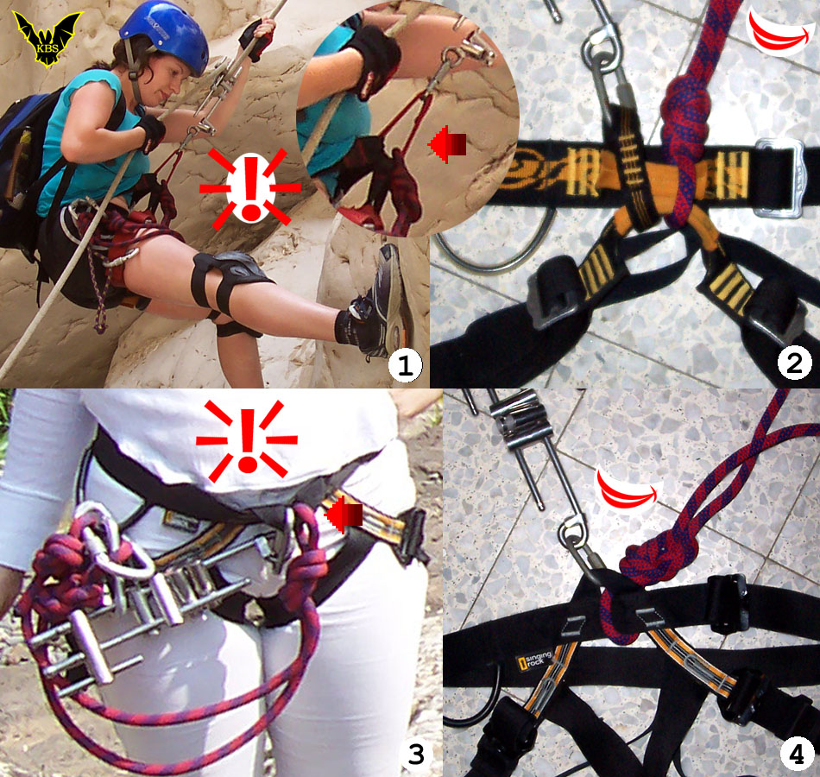

Рис.27. Дублирование присоединительного звена беседок альпинистского типа:
1 - опасное использование страховочного кольца для одновременного присоединения всего возможного снаряжения - в данном случае, ФСУ и самостраховочных усов.
2 - разделение точек подвески (дублирование) ввязыванием самостраховочных усов непосредственно в ремни беседки, с оставлением страховочного кольца под ФСУ.
3 - опасное использование страховочной петли для одновременного присоединения ФСУ и страховочных усов.
4 - разделение точек подвески (дублирование) ввязыванием самостраховочных усов непосредственно в ремни беседки.

Вообще, есть смысл почаще обращаться к истокам, некогда сформулированным принципам безопасности и методам их достижения.
Если система работает без сбоев, нет смысла заниматься ее ревизией. Напротив, имеет смысл попробовать применить работающие способы достижения безопасности к тем областям, где с этим пока не все в порядке.

4.2.1.2. Отказ от единой фиксированной точки подвески

Большинство современных беседок предлагают нам четко фиксированное место подвески снаряжения в виде страховочной петли, кольца и т.п. Очевидно, что это место подвержено повышенному износу.
Другой вариант предлагает вместо единой фиксированной точки подвески ремни самой беседки, объединенные и усиленные в месте присоединения спуско-подъемного и страховочного снаряжения (Рис.28).

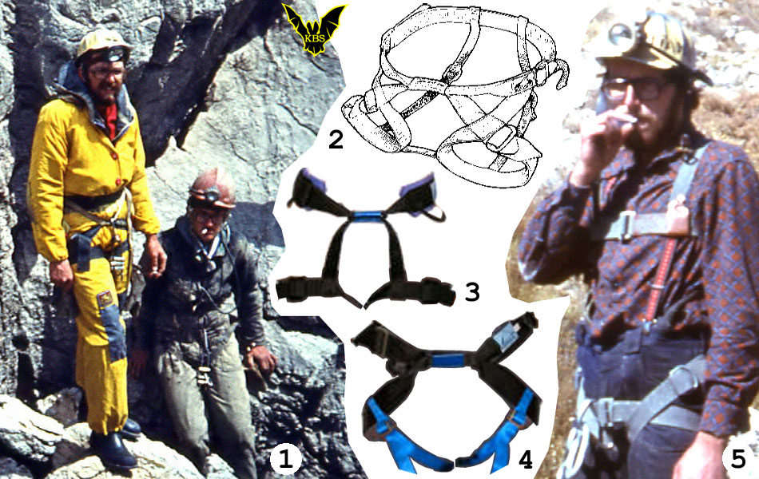

Рис.28. Беседки без фиксированной точки подвески:
1 - Константин Серафимов и Николай Петров, Усть-Каменогорск, экспедиция "Ленинская-1985", плато Боролдай-тау, Западный Тянь-Шань.
Беседки Новозеландской фирмы "Aspiring Enterprises":
2 - "Triad", 3 - "Soft Rock", 4 - "Classic"
5 - Константин Серафимов в беседке из парашютной системы, экспедиция "Боролдай-1979".

Интересно, что идея совсем не нова, а является значительно более ранней, чем последовавшие затем конструкции присоединительных звеньев типа петель, тканевых и стальных колец. Этот вариант дублирования обращает нас к прошлому - к временам обвязок из шнура, веревки, стропы. Если зона износа будет более широкой, то за счет некоторой неопределенности места происходит меньший износ в каждой отдельной точке. Во всяком случае, мы начинали именно с таких поперечных ремней беседок без фиксированной точки подвески.

Сегодня эта идея воплощена, например, в беседках Новозеландской фирмы "Aspiring Enterprises", например, "Triad", "Soft Rock", "Classic" (см. Рис.28-2,3,4).
Беседки новозеландцев сконструированы без единой фиксированной точки присоединения. Однако имеют некую усиленную и защищенную дополнительным покрытием зону, состоящую минимум из сдвоенного ремня, куда присоединяются ФСУ, усы и зажимы.

4.2.1.3. Дублирование вшитых металлических колец

Речь идет о металлических кольцах, которые являются присоединительным звеном для остального снаряжения, а не о кольцах беседок, которые затем соединяются мэйлон рапидом.
Мы уже говорили о том, что главная опасность для вшитых металлических колец и пряжек, это разрушение ленты, крепящей их к обвязкам (см. Рис.26). Наиболее вероятной причиной такого разрушения может стать износ и старение нейлона.
Для самих колец опасен локальный износ - проточки от прикрепляемого снаряжения, а также коррозия. Но эти процессы протекают значительно медленнее износа мягкой ленты.
Вшитые металлические кольца применяются в беседках для каньонинга и более всего - подвесных системах для высотных работ на веревках. Действительно, неразъемные кольца выглядят предпочтительнее мэйлон рапидов, так как их нельзя не закрыть по забывчивости, и они не могут непроизвольно открыться в работе.
Распространение металлических страховочных колец в этих техниках изначально связано, прежде всего, с тем, что подъем по веревкам в каньонинге и промальпе элемент довольно редкий. А потому размещение кролля как можно ниже - непосредственно на присоединительном кольце беседки, не актуально.

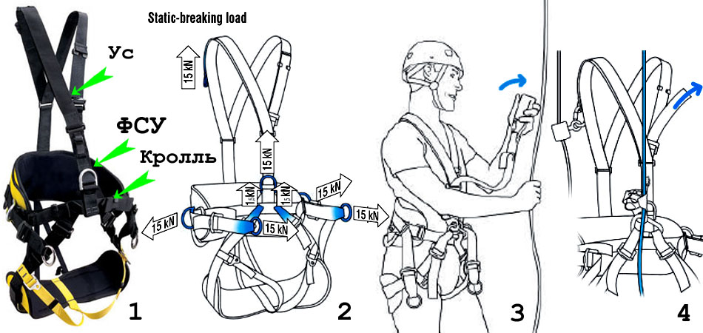

Рис.29. Дублирование присоединительного звена в подвесной системе "Navaho Boss":
1 - Для каждого из функционально разных видов снаряжения предусмотрено отдельное присоединительное звено: металлическое кольцо, пряжка или карабин.
2 - Беседка изобилует страховочными (15 kN) и грузовыми (15 kN) точками присоединения.
3 - Смостраховочный ус имеет отдельное прикрепление к системе.
4 - Кроль присоединяется с помощью карабина или мэйлон-рапида к специальным петлям беседки, что оберегает от износа все остальные.

При высотных работах факторов, способных повредить точку подвески значительно больше, чем в полевых условиях. Видимо потому именно направление промышленного альпинизма лидирует в понимании необходимости дублирования присоединительных звеньев подвесных систем. Во всех современных подвесных системах четко выражена тенденция к дублированию присоединительных звеньев. Достаточно внимательно ознакомиться с каталогами ведущих фирм мира, чтобы это заметить. Варианты дублирования присоединительных точек можно посмотреть на примере подвесных систем серии "Navaho" фирмы "Petzl" (Рис.29).

Тот, кто при этом махнет рукой, типа: "А-а... для промальпа..." будет глубоко не прав. Потому что - повторю - в промальпе опасность разрушения присоединительных звеньев наиболее велика и потому необходимость их дублирования была осознана просто раньше других областей вертикальной техники.
Как видим, в системе "Navaho Boss" для каждого предмета снаряжения определено свое конкретное место подвески. Большинство - неразъемные вшитые кольца. И только для подвески "кролля" используется мэйлон-рапид "дельта" аналогично спелеобеседкам.

Вот хороший пример, когда проблема понята верно и предложен вариант решения, который прекрасно подходит для условий высотных работ применим без сомнений. Но точно также можно отыскать вариант такого решения и для полевых условий, позаботившись об общем снижении веса и большей компактности.

4.2.1.4. Дублирование разъемного присоединительного звена

Если вдуматься, выйдя из-под влияния многолетнего гипноза авторитетов, начинаешь понимать, что спелеологический мэйлон рапид - дельта или демиронд, в качестве присоединительной точки и одновременно замка беседки - весьма неудачное решение, при всей кажущейся его простоте, удобстве и надежности.
Хотим или нет, но приходится признать, что эта конструкция присоединительного звена более опасна, чем только что рассмотренная - неразъемная.
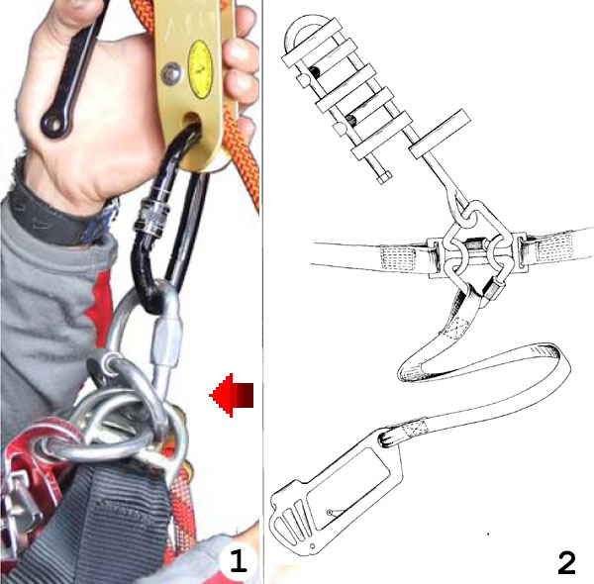
Проблема осознается на западе везде, кроме, как ни странно - спелеологии. Впрочем, это более чем понятно. Если отказаться от разъемного мэйлон рапида в качестве присоединительного звена, придется изменить многое и в другом, сопряженном с ним снаряжении. Почему это пугает фирмы? Мне это трудно понять.

Рис.30. Дублирование разъемного присоединительного звена - замка беседки.
1 - вариант Австралийской фирмы "SRTE": каждому предмету снаряжения предназначен отдельный "демиронд". Кстати, нагруженный расположен муфтой вверх на открывание.
2 - вариант американских спелеологов (иллюстрации by Pandra Williams из книги "On Rope" by Allen Padgett and Bruce Smith, 1987)

Между делом предлагаются компромиссные варианты. Например, использовать не один, а больше мэйлон-рапидов типа дельта или демиронд, встегнутых в несущие кольца беседки параллельно, как предлагает, например, Австралийская фирма "SRTE" (Рис.30-1). Только не так хаотично в отношении положения муфт, как показано на фото. На нем, кстати, хорошо видны грузовые металлические кольца с перекладинами, которые, правда, по назначению не используются.
Еще раньше дублирование замка беседки предлагалось американскими спелеологами (Рис. 30-2) - именно для разделения подвески спускового устройства и самостраховочного зажима.

Едва ли большинство спелеологов будут использовать такой вариант дублирования замка беседки - в нем есть свои недостатки. Много это не всегда хорошо.
Пока же получается, что дельта спелеологических беседок традиционными способами не дублируется и поэтому не отвечает требованиям Критерия 4: "Безотказность подвески". Мало смысла присоединять к дельте цепочку присоединения к веревке во второй точке, если сама дельта остается единственной.
Если в системе безопасности остается даже одно единственное, ничем не подстрахованное ненадежное звено, вероятность отказа которого отлична от нуля, вся такая система не обеспечивает гарантированной надежности.

4.2.2. Оптимальная спелео беседка

Отвлекаясь на время от критериального анализа, но действуя в том же ключе, интересно понять - какая же система беседки плюс присоединительное звено была бы оптимальной как с точки зрения безопасности, так и удобства в работе.
Итак, на сегодняшний день, три из четырех существующих систем присоединительных звеньев беседок - неразъемные, и только спелеологическая дельта размыкается откручиванием резьбовой муфты. Именно эта ее особенность является причиной аварийных ситуаций, постоянно возникающих из-за открытого по забывчивости или случайности беседочного МР.
Все бы ничего, если бы дельта не являлась одновременно и замком, поддерживающим целостность всей беседки, чего нет ни у одной из беседок других направлений. И то, что мы продолжаем использовать эту довольно рискованную систему, должно иметь веские основания. Существуют ли они? Давайте попробуем разобраться, отрешившись на время от сложившихся в практике стереотипов.

Что заставляет нас пользоваться открываемым присоединительным звеном - оно же замок беседки? Уже само то, что все остальные системы обходятся без него, выполняя те же самые функции, заставляет усомниться в необходимости этого. Но, давайте по пунктам.

4.2.2.1. Удобство одевания

Помню одно из первых впечатлений от такой системы - открутил дельту, снял одно из несущих колец и - уффф! - вся беседка со всем снаряжением снимается одним движением и вешается на стенку. Кейф! По сравнению с подвесными системами эпохи двух-веревочной и трос-веревочной техник это было здорово. Ведь там приходилось снимать поочередно блокировку, беседку, грудную...

Но если разобраться, того же эффекта можно добиться простым расстегиванием или ослаблением поясной пряжки беседки, если она имеет соответствующую конструкцию - точно таким же одним легким движением. При этом само присоединительное звено совершенно не будет задействовано в процессе одевания-снимания беседки. Именно так обстоит дело в беседках с вшитым металлическим кольцом - их ведь тоже как-то одевают.

Следовательно, разъемная дельта в этой связи не нужна и вполне может быть заменена неразъемным присоединительным звеном. Значит, будет устранена возможность ошибки или непроизвольного его расстегивания.

Получается, что разъемная дельта не самое лучшее и не самое удобное решение этой задачи - так, один и вариантов и не более.

4.2.2.2. Удобство размещения снаряжения

Треугольный или полукруглый беседочный мэйлон рапид позволяет удобно разместить в рядок все спуско-подъемное и страховочное снаряжение. В этом они куда удобнее скалолазных колец и петель. Впрочем, те и не предназначены для таких гирлянд.
Но точно то же самое позволяют сделать неразъемные металлические кольца и даже, хоть и чуть хуже, ленточные петли (см. Рис.27-3).
Кроме того, такое размещение снаряжения иногда кажется не самым удачным, особенно когда при перемене нагрузки с одного на другое, оно начинает сдвигать друг друга на дельте, иногда с пугающими щелчками. На полукруге ситуация чуть лучше, но и здесь тесновато. Особенно это чувствуешь при оказании помощи зависшему товарищу.
То есть для цели размещения снаряжения присоединительное кольцо не обязательно должно быть разъемным.

4.2.2.3. Возможность оперативного пристегивания

Возможность оперативно снять-надеть то или иное снаряжение, не снимая беседки и не нарушая ее регулировки - полезное качество. Особенно при спасательных работах. Беседочный мэйлон рапид, разумеется, позволяет это сделать, но только не на отвесе.
На отвесе снять с беседки или присоединить дополнительное снаряжение можно только с помощью отдельных коннекторов.
Принципиально не снимается кролль, если включен в дельту без коннектора. И усы тоже - если встегнуты узлом. В некоторых острых ситуациях это сильно мешает. Например, меня раздражает невозможность снять с себя или с зависшего товарища кроль и использовать его в спуско-подъемных спасательных системах.

Очевидно, что задача оперативного присоединения-снятия с беседки снаряжения гораздо удобнее, легче и быстрее выполняется с помощью индивидуальных коннекторов - карабинов и мэйлон рапидов для каждого из видов снаряжения. То есть, для этой цели разъемная дельта не нужна.

4.2.2.4. Максимальное понижение точки подвески

Этого можно достичь, и достигают прямым присоединением снаряжения на дельту беседки без промежуточных коннекторов. И это возможно только при ее разъемном характере.
Но для чего?
Конечно, низко расположенная точка подвески полезна для получения возможности маневрировать на отвесе, переворачиваясь в висе вниз головой, что иногда очень полезно. Например, чтобы отцепить застрявший при подъеме мешок или при спасоперациях. Но для обеспечения такой возможности вовсе не обязательно иметь разъемную точку подвески.

Разъемность актуальна только для одного единственного предмета снаряжения - зажима кролль в системе подъема способом "Ded", он же "Frog System".

И только с целью увеличения возможного шага при подъеме. Да и сам кролль изначально сконструирован именно для такого присоединения непосредственно на дельту. И получается, что для полноценного использования кролля такой конструкции, нам никак не обойтись без разъемного присоединительного звена.

Наконец-то мы вычислили одну из реальных причин использования разъемной присоединительной точки спелео-беседок! А ведь она - единственная.
Все остальные причины не критичны. Любое снаряжение можно присоединить отдельными коннекторами, и его работа не станет хуже. Даже усы, которые, конечно, можно и ввязать в дельту, хоть это и хлопотно. Новомодные усики из ленты тоже изо всех сил просятся прямо на дельту, однако вполне могут обойтись переходным мэйлон рапидом.

Вообще необходимость "мертвого" присоединения к беседке любого снаряжения, в том числе усов - вопрос весьма спорный. Иногда именно наличие коннектора между ними может очень выручить! Как в этом жутковатом случае во время экспедиции в пещеру Снежная в 2005 году. Рассказывает Александр Дегтярев, Москва ("Паводок в Снежной", CML #7733, 2005):

"На Мелкой реке что-то около 12 небольших завальчиков, прохождение от Дольмена до Ожидания занимает несколько часов, может 3-4, в зависимости от количества груза. В районе седьмого по счету завальчика все и произошло.
Это там, где прямо посреди потока стоит скала треугольной формы, метра три в высоту, с вертикальными боковыми стенками.
Я встал на скалу передохнуть, трансы забросил тоже, Саша Власова стояла в воде, пристегнув свой ус к двум трансам, чтобы не уплыли. Вдруг она говорит: "Вода поднимается".

Я тут же соскочил в воду и стал поднимать трансы повыше. И чувствую, что не могу и шагу сделать. У меня все внутри похолодело. Первая мысль, что все, п***ец. Полная беспомощность, сила воды совершенно непреодолимая. Вот она стена, рядом, а не дойдешь. Только тупо стоишь, пока не снесет.
Все произошло в секунды. Красный транс у меня потоком вырвало из рук. Я увидел, с какой скоростью его понесло. Я на руках на скалу. Еще пытаюсь спасти трансы. Они по два были сцеплены трансрепами. Я их на скалу повыше втащил и по разные стороны скалы разбросал.
Тут смотрю, Саша уже по грудь в воде, кричит, что не может выстегнуть ус из трансрепов. Мы с Димой ее вверх стали тащить, она кричит, что бесполезно, воду не пересилить, надо резать ус. Я внешнюю перчатку сбросил, раздираю липучку, руку за ножом. Он как назло под гидрой. Я рукой в шейную манжету, нащупал веревочку, вытащил. Рука в перчатке, пока снимешь! Зубами лезвие выдернул, тянусь к Саше, явно не достаю. Перерезал веревочку, подаю Саше, держа за лезвие, и кричу: "Только не вырони!" Да она и сама, наверно, поняла, что выронит - она труп. А вода ей уже по горло. Она руку в воду опустила, и через несколько секунд я вижу как их с Димой (он ее держал) на бешеной скорости унесло потоком.

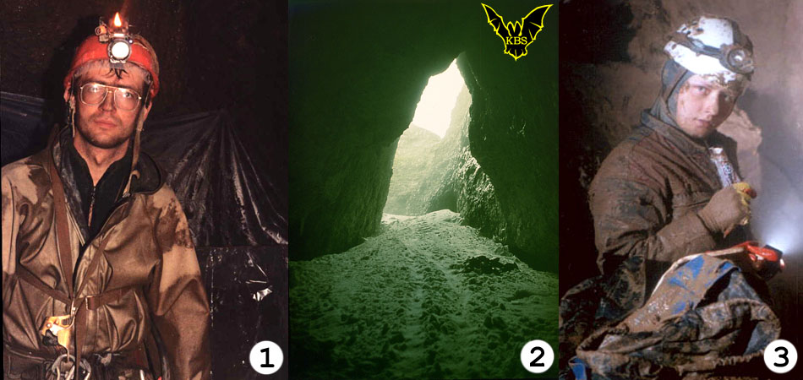

Рис.31. Пещера Снежная славится жестокими паводками
1 - руководитель экспедиции 2005 года Александр Дегтярев, Москва, на присланной им мне фотографии.
2 - входной снежник пещеры с нашими мешками экспедиции 1981 года
3 - Саша Власова, Москва (фото Алексея Шелепина).

Я смотрю и вижу, как река несет два белых огонька. И видно, что огоньки ПОД ВОДОЙ. Секунд через пять они вынырнули, зацепились за левую стену. Там ширина русла метра три, стенки вертикальные. Еще через секунду один из огоньков снесло.

Я на скалу. Первая мысль: прыгать за ними.
Слава Богу, ума хватило дождаться второй мысли. Прыгать на стену. Тут мимо меня синий транс пронесло. Карабкаться наверх. Я со скалы прыгнул на левую стену. А прыгать метра полтора. В другое время ни за что бы не прыгнул. А на мне еще железо. Там полочка шириной сантиметров 40, идет вдоль стены довольно далеко. Я бегом по ней к огоньку. Подбежал, это Саша, держится на плаву за какой-то выступ и кричит, что ее сейчас снесет. Я лег на полку и спустил ей педаль, она до нее не достает сантиметров 10. Я ее уговариваю подтянуться, она не может.
А с другой стороны по полке Дима бежит. Его вынесло на скалу, и удалось подняться. Тоже везучий. Через минуту арка, в которую он попал, погрузилась под воду. Так что минутой позже утянуло бы под камни и - верная смерть.
А как раз над Сашей большая скала расклинена во всю ширину русла так, что полка перегорожена. Я с одной стороны скалы, Дима с другой, между нами только узкая щель, не пролезть. А Саша под нами. Дима ей свою педаль скинул, она вдела руку, но вылезти не может. И Дима ее вытащить не может. Видимо, стенки там с отрицательным наклоном или еще чего. Дима говорит: я долго не могу держать, упаду. Саша кричит, что не сможет долго висеть. Я сквозь щель просунул свой короткий ус и сцепился усами с Димой, нагрузку снял рукой, держу. Говорю, отцепляйся от усов. А ножа уже нет.
Дважды к счастью для Саши, Димины усы на рапиде к дельте крепились. И у него были с собой пассатижи, поскольку дельта у него часто не раскручивалась. Он стал раскручивать рапид, раскрутил, снял усы. Саша на педали откачнулась на мою сторону, и секунд через пять я ее вытащил.
Самое забавное, что во всем этом ужасе она ухитрилась сложить нож и сунуть его внутрь перчатки. Чего только близость Косой с людьми не делает!
Мы стоим на полке, они курят. А вода уже до полки дошла, то есть поднялась метра на четыре. А все события заняли меньше пяти минут".

Так что стоит подумать, перед тем как вцеплять усы намертво в дельту беседки, которую ведь не открыть потом в деле.
То же самое относится и к кроллю - интуитивно мне очень не нравится его неразрывная связь с моей беседкой и невозможность ничего предпринять в этом плане: попробуешь снять кроль - останешься без работоспособной беседки...

4.2.2.5. Уменьшение числа необходимых коннекторов

В принципе, это с большой натяжкой можно считать еще одной уважительной причиной применения разъемного замка беседки. Но дополнительная пара небольших МР для присоединения грудного зажима и усов к беседке погоды в весе снаряжения не сделают и спину нам не сорвут.

Больше ничего не приходит. Значит, единственной разумной причиной применения нами разъемного присоединительного звена является только желание использовать кролль, установленным на дельте?
А не много ли чести? Не глупо ли даже в малой степени рисковать здоровьем из-за такой ерунды?
Честно говоря, раньше я по всеобщей инерции не задумывался над вопросом безопасности в таком ключе. Но сама идея ставить грудной зажим прямо на дельту большого энтузиазма у меня не вызывала с самого начала занятий SRT. Хотя, если быть точным, с самого-то начала кроллей у нас не было. Снаряжение комплектовалось блокерами - так на французский манер (Bloquer) называли тогда зажимы Дресслера (Dressler), ныне известные как "Basic" (Рис.32).

Использование промежуточного коннектора дает определенные преимущества.
Например, при соло-транспортировке позволяет собрать местный полиспаст легко и просто прямо на грудном зажиме транспортируемого (см. Рис.33-1).

Кроме того, удобнее выбирать веревку из грудного зажима правой рукой - кроль этого не любит, предпочитая левую.

Гораздо меньше откидывает при подъеме, что начинаешь замечать только в состоянии усталости при долгой экспедиционной работе.

Создает большую свободу на дельте, так как вместо объемного ушка зажима на ней стоит тоненький МР.

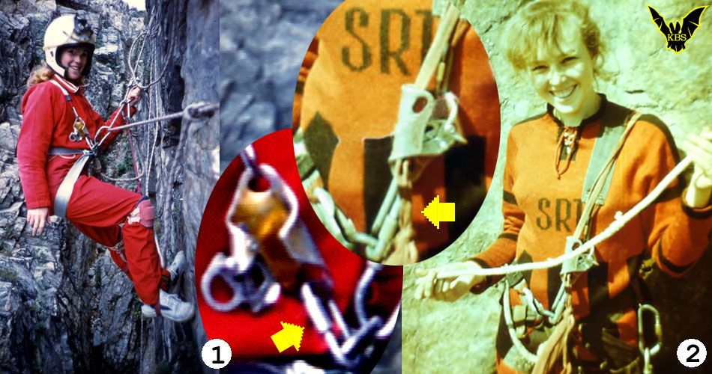

Рис.32. Крепление грудного зажима к дельте с помощью переходного коннектора:
1 - "Petzl Croll" с промежуточным коннектором - мэйлон рапидом, на стене Марина Агафонова, Усть-Каменогорск, 1988 год.
2 - "Petzl Basic", в качестве коннектора карабин, сделанный мне красноярцем Владимиром Коносовым, Алина Гаузштейн на съемках учебного фильма по SRT, Усть-Каменогорск, 1987 год.

"Дресслеры" не имеют характерного отгиба корпуса для постановки их на дельту в одной с ней плоскости, а потому мы крепили их к беседке через промежуточный коннектор: сначала это был карабин, а потом и с помощью небольших мэйлон рапидов (Рис.32-2). Вся наша техника того периода была рассчитана именно под грудной блокер на дополнительном коннекторе, а не для кролля, установленного прямо на дельту. Просто удивительно порой как вся вертикальная техника зависит от одной единственной железки в снаряжении...

С приходом кролей попробовали ставить их прямо на дельту и поняли, что тогда надо пересматривать и технику. И прежде всего в соло-транспортировке при спасработах. Попробовали, но потом вернулись к первоначальному варианту, оставив в практике крепление кролля к дельте карабином или с помощью МР (см. Рис.31-1).
Так я работал во всех своих серьезных пещерах, в том числе и в Пантюхинской (Рис.33).

Правда, подвеска кроля через коннектор приводит к его попыткам развернуться защелкой наружу, что несколько раздражает, но, в принципе, вполне терпимо.
С другой стороны никто не запрещает нам поставить на грудь бэйсик. Кстати, как уже было сказано, для правши с бэйсиком гораздо удобнее работать на подъеме, выбирая веревку правой рукой, и спускаться на зажимах, отводя защелку левой. Это, конечно, мои личные впечатления, но попробуйте - вдруг понравится.
В долгой экспедиционной работе устаешь и поднимаешься достаточно небольшими шагами, так что сверхнизкая подвеска кролля оказывается не слишком-то и нужной. Речь, конечно, не идет о скоростных бегах на время.

Получается, что и кролль не та причина, которая может сделать использование разъемной дельты обязательным условием. А беседка, имеющая разъемное присоединительное звено, совмещенное с собственным замком, - все-таки более дань некогда возникшей традиции, но никак не целесообразности.
Без этого можно легко и безболезненно обойтись.
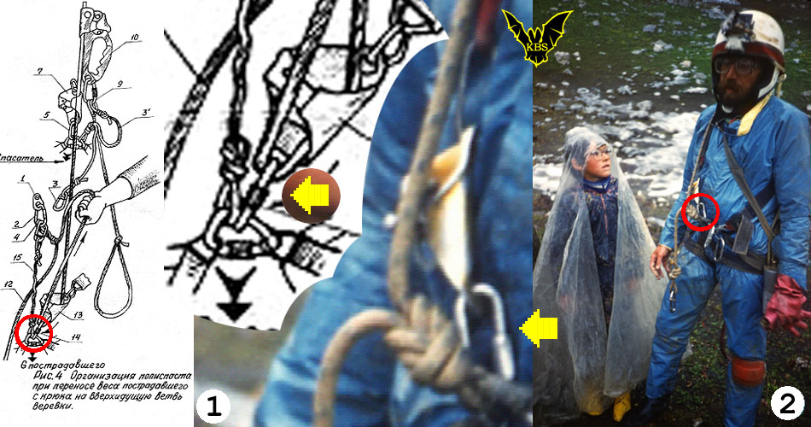

Рис.33. Техника установки кроля на дельту с помощью промежуточного МР:
1 - Картинка из моей статьи "Соло-транспортировка", "Турист", 1990 год, где показаны приемы на основе грудного зажима на переходном коннекторе.
2 - С сыном Алешкой после выхода из Перовской, Арабика, 1988 год - кроль на переходном мэйлон рапиде.

4.2.3. Выводы по разделу

Главный вывод таков:

Вне зависимости от предназначения или специализации беседок их присоединительное звено не должно использоваться как единственное (single attachment point). Присоединительное звено подлежит обязательному дублированию одним из следующих способов.

1) Обеспечение отдельного присоединительного звена для каждого из видов спуско-подъемного и страховочного снаряжения, конструктивно расположенных на беседке в разных ее местах (см. Рис.28).

2) Дублирование беседочного МР еще одним точно таким же, встегнутым в те же несущие петли или кольца беседки с тем, чтобы обеспечить отдельное друг от друга присоединение к страховочной и спуско-подъемной цепочек снаряжения (см. Рис.29).

3) Крепление спуско-подъемного и страховочного снаряжения отдельными коннекторами или ввязыванием к одному и тому же присоединительному звену допускается, только если оно неразъемное (исключена возможность непроизвольного открытия), металлическое и ему обеспечено присоединение к беседке, исключающее катастрофическое повреждение из-за абразивного износа или поломки.

Получается просто, хоть и несколько неожиданно: в спелео-беседках может быть и не стоит отказываться от металлической дельты как таковой, но надо лишить ее возможности непроизвольно открываться.

Самый простой и, пожалуй, единственный способ - единожды закрутить ключом муфту и больше не откручивать в течение всей работы, разве что при крайней необходимости. Сама же беседка прекрасно снимается-одевается с помощью поясной пряжки. Это реально. И самое главное, принципиально уже реализовано на практике (Рис.34).

Смотрите - тот принцип безопасности, который мы только что получили в результате проделанного критериального анализа, реализован на практике!
Пусть пока применительно к промальпу.
Но значит, это реализуемо и для спелеотехники. И более того - обязано быть реализовано.
Потому что колокольчики судьбы уже звенят...

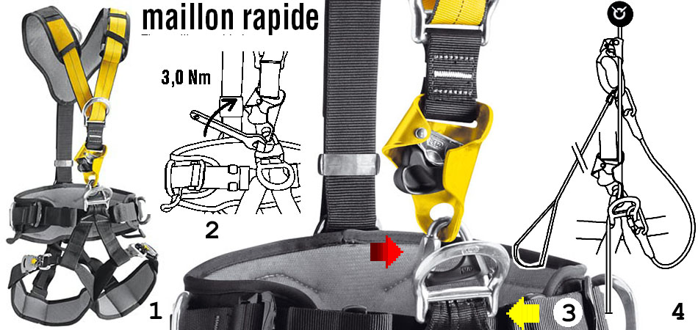

Рис.34. Подвесная система "Navaho Bod Croll Fast" фирмы "Petzl":
1 - общий вид системы с 3-мя раздельными присоединительными звеньями.
2 - указание инструкции закручивать дельту ключом.
3 - пластиковый фиксатор муфты дельты кролля и сдвоенные ремни, которыми вшито неразъемное присоединительное кольцо (по желтой стрелке)
4 - присоединение самостраховочного уса к отдельному кольцу беседки.

Вот весьма поучительная история, рассказанная моим другом москвичом Владом Еремеевым на сайте "Промышленный альпинизм":

"У меня недавно был такой случай. "Гнали" нас, большой завод, все серьезно, особенно сроки. Работали там уже 10 дней. Несколько на нервах из-за гонки. Плюс - ночью разбудили соседи шумные. День сильно решающий-завершающий.
Поднялся снизу по веревкам, начал работать. Высота 35 метров. С каждой точки снималось оборудование, затем перекачивался на следующую, примерно в 10 м по горизонтали, и сдергивал за собой навеску. Все это - на потолке, а не у стен. И вот уже после 3-й точки случайно обнаружил, что дельта, которой блокирую беседку, одновременно блокируя сидушку, и в которую встегнуты и самостраховка, и спусковуха, и усы... - полностью раскручена, продета лишь в одно полукольцо обвязки и блокирует (в раскрытом состоянии) только доску.
А ведь я поднялся "кроль-жумаром" 35 м и работал уже часа 1,5! Ну, много всего висит на дельте, не видно - что там, снизу. Да и освещение искусственное, недостаточное, с фонарем работал. Просто когда одевался внизу - кто-то отвлек в самый неподходящий момент плюс то, что описал в прелюдии".

Вот они - тревожные колокольчики судьбы...
Но продолжим наш критериальный анализ в поисках оптимального "Решения Б: Дублирование или самостраховка при спуске".

4.3. Дублирование коннектора спускового устройства

При наличии неразъемного присоединительного звена коннектор спускового устройства просто обязан быть разъемным. А значит, всегда будет подвержен опасности случайно открыться в самый неподходящий момент. Единственный реальный способ нейтрализовать эту опасность - дублирование. Принципиально оно достигается двумя способами.

1) Прямое дублирование - применение двух коннекторов вместо одного.

2) Непрямое дублирование - с помощью отдельной линии присоединения к веревке.

4.3.1. Прямое дублирование
или применение двух коннекторов вместо одного

Этот способ давно известен и применяется во всех случаях, когда единственный коннектор может непроизвольно открыться или отказать из-за поломки (Рис.35).

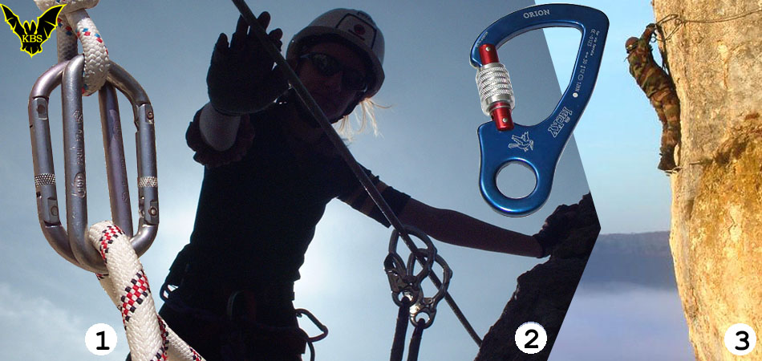

Рис.35. Дублирование коннекторов, в частности, карабинов:
1 - Встречная установка двух карабинов без муфты.
2 - Страховка сразу двумя карабинами при движении по Via Ferrata, так как сверхмощный удар при срыве может повредить даже специальные карабины.
3 - маршруты Via Ferrata могут быть весьма сложны и эффектны
(фото 2 и 3 by Nicolas Cecchinato с сайта ViaFerrata.org)

Первый пример - при использовании карабинов без муфт (Рис.35-1). Присоединение с помощью двух карабинов, установленных встречно защелками противоположно друг другу позволяет добиться достаточно высокой надежности.

Второй пример - самостраховка при движении вдоль "Виа Феррата", где даже использование специальных мощных карабинов не дает гарантированной надежности, если карабин только один, и правилами предписывается одновременная постановка обоих карабинов на страховочную опору (Рис.35-2,3).

И все это замечательно, но для присоединения спусковых устройств этот способ повышения надежности не используется. Почему? Трудно сказать, но подавляющее большинство известных ФСУ имеют присоединительные отверстия, рассчитанные для одного единственного коннектора (см. Рис.7, 22-25).

Даже при креплении ФСУ к жестким беседочным кольцам и МР, хотя хорошо известно, что цепочка из 3 металлических предметов способна сломать среднее звено при неудачном расположении (см. Рис.3). Особенно если этим звеном является карабин с его тоненькими оськами (см. Рис.11).
Мэйлон рапид не сломаешь, но он может непроизвольно размуфтоваться, а хрен редьки, как известно, не толще.

И при этом многие отправляются на спуск без самостраховки на единственном спусковом устройстве, подвешенном на одинокий коннектор... Парадоксы человеческих верований.
Значит, для крепления, в частности, большинства ФСУ этот вариант не подходит. Что остается?
Остается непрямое дублирование с помощью отдельной линии, цепочки снаряжения для присоединения к веревке.

4.3.2. Непрямое дублирование или
применение отдельной линии присоединения к веревке

Остается так называемое "непрямое дублирование", когда коннектор ФСУ остается одинарным, но его функция подстраховывается другим устройством.
Таким устройством являются самостраховочные усы самой разнообразной конструкции, независимо от ФСУ и его коннектора присоединенные к беседке и несущие на конце устройство (карабин, схватывающий узел или зажим) для независимого от ФСУ прикрепления к опоре.
Для подавляющего большинства существующих спусковых устройств непрямое дублирование - единственный возможный вариант подстраховки их коннектора.

4.3.3. Дублирование спускового устройства

Прямое дублирование ФСУ на одинарной веревке в принципе невозможно. Мне кажется, трудно вообразить себе такое решение.
В области Российского промальпа успешно применяется спуск одновременно по двум веревкам с отдельным ФСУ на каждом. Еще чаще работают на одном ФСУ, но с отдельными каналами трения и фиксации, как, например, "Букашка-промальп" Б.Л.Кашевника и другие подобные устройства, удобные при определенных высотных работах, связанных с маятниками, (Рис.36).

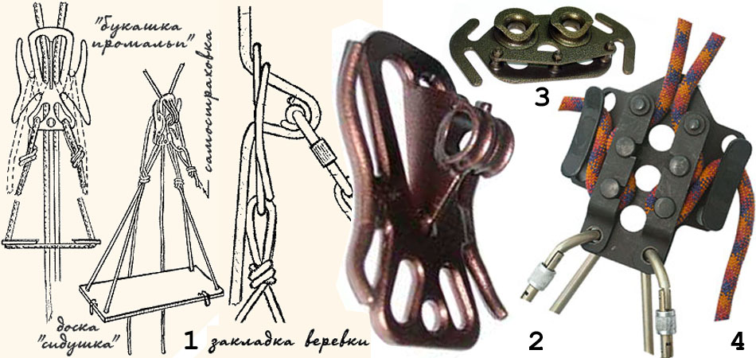

Рис.36. Устройства для спуска по двум веревкам с возможностью отдельного управления каждой из них:
1 - иллюстрации работы с "Букашкой-Промальп" Б.Л.Кашевнка (с сайта "Промальп-Морозко").
2 - внешний вид спускового устройства "Букашка-Промальп".
3 - ФСУ "Рыбка" Кашевника под две веревки.
4 - ФСУ "Краб" под две веревки.

Но к одинарной веревке это никак не относится, так как неприменимо.
Поэтому остается только непрямое дублирование спускового устройства посредством независимого присоединения к веревке, что и выполняется успешно при помощи усов с самостраховочным устройством на конце.
Можно сказать, что страховочные усы тоже являются типом коннектора, соединяющего беседку с самостраховочным устройством, дублирующим наше первичное присоединение к веревке посредством ФСУ и страхующим нас на случай потери контроля над спуском.

Итак, дублирование спускового устройства возможно и реально с помощью отдельного - второго, присоединения к веревке при помощи дополнительной цепочки снаряжения: самостраховочные усы - самостраховочное устройство.

4.4. Выводы по разделу "Решение Б:
Дублирование или самостраховка при спуске

Два последних пункта нашего критериального анализа снова подводят нас к пониманию того факта, что:

Единственная возможность полностью исключить аварии из-за отказа спускового устройства и его коннектора - это неукоснительно соблюдать правило 2-х точек присоединения к веревке при движении по ней.

Вот главный вывод всей проделанной нами аналитической работы:

Добиться абсолютной надежности единственного присоединения к веревке не представляется возможным. Проблему надежности системы безопасности при спуске по веревке гарантированно решает только вторая линия прикрепления к ней.

Вместо заключения

Почему же техники самостраховки при спуске нигде, кроме промышленного альпинизма, не пользуются подобающим уважением и распространением? В чем причина такого странного положения?

А дело всего лишь в том, что ни альпинисты, ни спелеологи на Западе все эти долгие годы не смогли создать надежное самостраховочное устройство для такого (дублирующего ФСУ) присоединения к веревке.
Не располагают в широком мире устройством, способным 100-процентно надежно выполнять такое дублирование.
В этом заключается главная проблема и первопричина того, почему на сегодня вертикальный мир в массе своей отказывается от дублирования системы безопасности спуска, а попросту - от самостраховки при спуске. И, как закономерный результат, - продолжает платить дань Косой Старухе погибшими и искалеченными в результате падений по причине потери контроля над спуском. И понять, как мы дошли до жизни такой, можно только глубоко заглянув в историю вопроса.
А то, что действительно "дошли", становится ясно, если, к примеру, прочитать, что французы (французы!!!) всерьез обсуждают, а не ввести ли правило вязать узлы на рапели через каждые 20 м, "которые должны остановить спуск при потере контроля над ним". (См. уже описанный выше "Несчастный случай из-за потери контроля скорости спуска", Victor Komarov [CML #7556] Cavers Mailing List, 24 Jun 2005).

Итак, еще раз.
Никакими способами нельзя достичь 100-процентной надежности единственного прикрепления к веревке при спуске по ней. Отказ такого присоединения всегда имеет вероятность отличную от нуля. Создать необходимую надежность может только вторая точка присоединения к веревке во время спуска.

Вопреки широко распространенному заблуждению в том, что самостраховкой при спуске нельзя добиться его безаварийности, абсолютно надежные устройства для такого присоединения созданы. Это зажимы, использующие панический рефлекс человека для незамедлительного срабатывания зажимов, на которых они предусмотрены - зажимы системы "Рефлекс".

Историю и современное состояние вопроса самостраховочных устройств мы рассмотрим далее. Без этого невозможно уяснить сделанные только что заключения. Надо сказать, что мне понадобилось много времени, чтобы разобраться, но это того стоило.

Konstantin B.Serafimov
3 июня 2007 года
www.sumgan.com

Примечание: Эта работа является первой в последовательности статей, посвященных самостраховке в технике SRT.
Продолжение следует.

Konstantin B.Serafimov
8 августа 2007 года
www.sumgan.com

Литература

1. Виктор Комаров, "Несчастный случай из-за потери контроля скорости спуска", 24 Jun 2005 - [CML #7556] Cavers Mailing List

2. Константин Б.Серафимов, "Современное состояние SRT - мое видение", 2006 год - http://www.sumgan.com/srt/descriptions/modern-SRT.htm

3. Константин Б.Серафимов, "Внимание - недозакрытая боббина!", 2006 год, http://www.sumgan.com/srt/descriptions/Nedozakritaya-Bobbina.htm

4. Andrea Futrell & Bill Storage, photos by Laura Maish, "Lori Cori Cave Accident Analysis", 2004, - http://www.bstorage.com/speleo/LoriCoriAccident/

5. Gordon Birkhimer, "An Introduction to the French Wrap", Originally appeared in Front Royal Grotto's The Column in June 2003

6. Mike TinY Manke, "The French Wrap Self-belay", Originally appeared in Front Royal Grotto's The Column in June 2003

7. Bruce W. Smith, "French Wrap Self-Belay", letter to the editor of NSS News, 2005

8. Allen Padgett and Bruce Smith, "On Rope", 1987.

9. Scott McCrea, "Danger! Don’t feed the micro-rack!", 2004 - http://www.swaygogear.com/micro/default.html

10. Олег Иванычев, "GRI-GRI, STOP, I`D: отказ в работе
на обледеневшей веревке" - http://promalp.morozko.net/usef/u8-5.htm.

11. Виктор Комаров "Разрушение навески. Пример несчастного случая", 2004-11-07 - http://genet-server.ibtm.tuwien.ac.at/speleodata/index.php.

12. Дмитрий Баянов, "Несчастный случай из-за потери контроля скорости спуска", 28 июня 2005 года, [CML #7569].

13. Константин Б.Серафимов, "Экспедиция во Мрак", 2005 год, - http://www.sumgan.com/works/descriptions/Expedition-Mrak.htm.

14. Matt Samet, "Todd Skinner 1958–2006 — LOSS OF A LEGEND", - http://climbing.com/print/features/toddskinner/

15. Gary D.Storrick, Vertical Caving & Climbing Devices Collection, - http://storrick.cnchost.com/index.html

16. Константин Б.Серафимов ""Схватывающий под ФСУ", 2006, - http://www.sumgan.com/srt/descriptions/Friction-hitch-below.htm

17. Karl Lew, "Rappelling with a Silent Partner", 1999, - http://www.climerware.com/silent.shtml.

18. Константин Б.Серафимов "Introduction to the Asian-rack by Konstantin Serafimov", 2007 год - http://www.sumgan.com/srt/descriptions/Asian-rack.htm

19. Владимир Киселев, Владимир Резван "Спелеологические происшествия на территории Большого Сочи: 1972-1991 годы", Сочи, 2003 год.

20. Gordon Birkhimer, "Rappin’ With The French Wrap", BATS News February/March 2006.

21. Aaron Bird, "Evaulation of the Anthron DCD-30 (previously the DCD-25) Double Stop Descender". August 2004).
22. Larry Penberthy, "A Method of Securing a Rappel", "On Belay" magazine, No. 16, August 1974

23. Алексей Шелепин, "Иллюзия", 2005, 2006, сайт Комиссии спелеологии и карстоведения Московского центра Русского географического общества - http://www.rgo-speleo.ru/biblio/illuzia.htm:

24. Алексей Шелепин, "Экспедиция МЦ РГО в п. Иллюзия (Хипстинский массив)", доклад, 18.10.2006 - http://www.rgo-speleo.ru/reports/2006-10-18-shelepin.htm

25. Разговор о расстегнувшемся "Стопе", Сайт "По тропам Южного Урала", -
http://www.southural.ru/board/show_answers.html?question_id=8818&position=0

26. Инструкция к спусковому устройству "05 SRTE Two Way Rescue Stop™" -
www.srte.com.au

27. Александр Дегтярев, "Паводок в Снежной", CML #7733, 2005.

28. Константин Б.Серафимов, "Соло-транспортировка", Журнал "Турист" № 2, Москва, 1990 год.

29. "Опасные случаи с альпинистами", Промальпфорум, 2003, - http://www.promalpinizm.ru/misc/opasn.htm

30. Сайт "Via-Ferrata.org" - http://www.viaferrata.org

31. Б.Л.Кашевник. "Снаряжение для промышленного альпинизма С-Петербургского ООО "Спасснаряжение", сайт "Промальп-Морозко". - http://promalp.morozko.net/usef/u8-2.htm

32. Константин Б.Серафимов, "Автоматическая страховка в горах и пещерах", 2006 - http://www.sumgan.com/srt/descriptions/summa.htm

33. "Сила рывка: теория и практика", из каталога "Beal", 2006 - http://www.ufatourism.ru/plugins/content/content.php?content.36

34. Александров А.В. "Страховка в горах", 2000, - http://www.kuban.ru/tourism/clubs/edelweiss

35. "Fall Simulator" на сайте фирмы "Petzl", 2007, - http://en.petzl.com/petzl/ProConseils?Langue=en&Conseil=56.

36. Петко Недков, "А Б В на техниката на единичното въже", Болгарский Туристический Союз, "Медицина и Физкултура" София, 1983 г., перевод Константин Б.Серафимов, спелеоклуб "Сумган", Усть-Каменогорск, 1985 год - http://www.sumgan.com/srt/descriptions/ABC-P-Nedkov.htm.

37. Duane Raleigh, "Dead Banger. Beware the hidden dangers of short, static falls", 2004, - http://www.rockandice.com.

38. Константин Б.Серафимов, "Официальное представление спускового устройства "Азиан-рэк", 2007 год -http://www.sumgan.com/srt/descriptions/Asian-rack.htm

Виктор Комаров, "Несчастный случай из-за потери контроля скорости спуска", [CML #7556] 24 Jun 2005
http://www.sumgan.com/srt/descriptions/modern-SRT.htm
Gordon Birkhimer, "An Introduction to the French Wrap", Originally appeared in Front Royal Grotto's The Column in June 2003
http://www.sumgan.com/srt/descriptions/Nedozakritaya-Bobbina.htm
Scott McCrea, "Danger! Don’t feed the micro-rack!", 2004 - http://www.swaygogear.com/micro/default.html
Олег Иванычев, "GRI-GRI, STOP, I`D: отказ в работе на обледеневшей веревке" - http://promalp.morozko.net/usef/u8-5.htm
[CML #7569] "Несчастный случай из-за потери контроля скорости спуска", 2005 год
Виктор Комаров "Разрушение навески. Пример несчастного случая", 2004-11-07 - http://genet-server.ibtm.tuwien.ac.at/speleodata/index.php
http://www.sumgan.com/works/descriptions/Expedition-Mrak.htm
Matt Samet, "Todd Skinner 1958–2006 — LOSS OF A LEGEND", - http://climbing.com/print/features/toddskinner/
Алексей Шелепин, "Иллюзия", 2005, 2006 - http://www.rgo-speleo.ru/biblio/illuzia.htm
Duane Raleigh, "Dead Banger. Beware the hidden dangers of short, static falls", 2004 - http://www.sumgan.com/srt/descriptions/DeadBanger.htm
http://www.sumgan.com/srt/descriptions/Nedozakritaya-Bobbina.htm
http://www.southural.ru/board/show_answers.html?question_id=8818&position=0
http://www.sumgan.com/srt/descriptions/Asian-rack.htm
Adam Long, Malcolm Lyon and Graham Lyon, Lyon Equipment Limited, HSE report - CRR 364/2001 "Industrial Rope Access - Investigation into items of personal protective equipment", 2001

